MODULO A

GRANDEZZE FISICHE
E MISURA

UNITA’ DIDATTICA 1 - STRUMENTI MATEMATICI

UNITA’ DIDATTICA 2 - GRANDEZZE FISICHE

UNITA’ DIDATTICA 3 - LA MISURA

UNITA’ DIDATTICA 4 - I VETTORI

Introduzione

Durante il corso dei due anni di Liceo in cui studierete la fisica esaminerete, in modo semplice ma rigoroso, utilizzando metodi matematici via via più complessi, semplicemente……. Ciò che accade intorno a voi

Ma non vi limiterete ad osservare, dovrete anche cercare di capire perché le cose vanno in un determinato modo e non in un altro e cosa potreste fare per modificare la situazione

Non fatevi guidare dal “senso comune”Galileo Galilei ci ha insegnato ad:
Osservare         Esaminare il problema che nasce dall’osservazione
Formulare ipotesi Verificare tali ipotesi Formulare una legge

Naturalmente non sarà sufficiente una sola verifica.

Vedrete che in laboratorio occorrerà fare più esperimenti ed ogni volta individuare nuovi errori o problemi da risolvere.
Alla fine però si giunge ad una conclusione che possiamo accettare poiché concorda con la teoria già esistente.
A poco a poco aggiungiamo altre conoscenze a quelle già esistenti

Perché lo studieremo
Per conoscere cose nuove
Per esercitare le vostre capacità logiche
Per capire il mondo che sta attorno a voi

Cosa occorre saper fare
sapere leggere un testo, individuandone gli elementi essenziali,
sapersi orientare nella conoscenza delle unità di misura,
riuscire ad applicare le leggi fisiche studiate alla risoluzione di semplici problemi,
utilizzare un linguaggio appropriato alla disciplina .

Perché
Soprattutto per le materie scientifiche ricorda che più che conoscere dati devi capire perché le cose funzionano in un certo modo e non in un altro
Chiediti sempre il perché delle tue affermazioni.

UNITA’ DIDATTICA 1 - STRUMENTI MATEMATICI

Semplici operazioni aritmetiche

Le formule inverse
Addizione : a + b = c b = c – a Sottrazione : a = b – c b = a + c
Moltiplicazione: a = b * c b = a / c Divisione : a = b / c b = a * c
Potenza : a = b^{c} b = 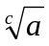 Radice : a = 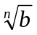 b =a^{n}

Il Rapporto

Il rapporto da un informazione relativa ad un’unità.
3 Kg di pane costano 7.5 euro.
Il prezzo del pane è: 7.5 euro / 3 Kg = 2.5 euro/Kg
cioè 2.5 euro per ogni Kg

Dato un rapporto tra due grandezze a e b, a / b, il rapporto varia al variare di ciascuna delle due grandezze.
E precisamente, tenendo fisso il denominatore, se il numeratore aumenta, allora il rapporto aumenta.
Invece, tenendo fisso il numeratore, se il denominatore aumenta, allora il rapporto diminuisce.

Proporzioni

Una proporzione è una uguaglianza di rapporti.
a:b = c:d cioè entrambi i rapporti danno lo stesso valore.
Se ad esempio a e b sono i lati di un rettangolo, allora il rettangolo che si ottiene assegnando ai lati rispettivamente i valori di c e d, risulta essere simile al precedente. Quindi i lati dei due rettangoli di misura rispettivamente a e c sono proporzionali tra loro, così come i lati di misura b e d.
La proporzione scritta è equivalente a dire che: a*d =b*c
Ovvero il prodotto dei medi è uguale al prodotto degli estremi.
Dalla definizione perciò è possibile risalire al valore di un medio: b = a*d / c
oppure al valore di un estremo: a = b*c / d

Le Percentuali

La percentuale è un rapporto che ha come denominatore 100.
Quindi scriveremo: 25 / 100 = 0.25 = 25% che significa 25 parti su 100.

Dalla definizione si possono calcolare le varie situazioni che possono presentarsi.

- Calcolare la percentuale di un numero dato:
calcolare il 30% di 1200 equivale a porsi la domanda: se su 100 parti ne prendo 30, quante ne devo prendere proporzionalmente su 1200?
Quindi: 30/100 = x/1200 e perciò: x = (30/100 )*1200 = 360

- Calcolare in percentuale un numero rispetto ad un altro:
Se ad esempio in una classe 20 persone su 25 posseggono un telefonino, quanti alunni in percentuale lo posseggono. Questo equivale a rapportare su una base di 100 il rapporto 20/25, ovvero a stabilire qual è proporzionalmente il valore corrispettivo di 20 su una base di 100, e cioè:
20/25 = x/100
da cui: x = (20/25)*100 = 80 = 80%

- Calcolare il valore di un numero di cui se ne conosce la percentuale:
Se 40 rappresenta l’80% di un valore, quanto vale questo valore. Questo significa che dovrà essere: 80/100 = 40/x
da cui: x = (40/80)*100 = 50

Aumento e diminuzione in percentuale.

Su un numero n dato, quanto vale un aumento del 10%?
Quindi bisogna calcolare il 10% di n e perciò: (10/100) * n

Ad esempio su un numero di 20, l’aumento del 10% equivale a:
(10/100) * 20 = 2.
Per cui il numero totale diventa n₁ = 20+2 = 22.

Allo stesso modo si può calcolare una diminuzione.
Nel nostro esempio, il numero totale diventa: n₁ = 20 – 2 = 18.

Le Potenze

Prodotto tra potenze con la stessa base:
a^{m} a^{n} = (a….a)(a….a) = a^{m+n}
^{m volte} ^{n volte}

Prodotto tra potenze con lo stesso esponente:
a^{m} b^{m} = (a….a)(b….b) = ab^{m}
^{m volte} ^{m volte}

Quoto tra potenze con la stessa base:
a^{m} /a^{n} = (a….a)/(a….a) = a^{m-n}
^{m volte} ^{n volte}

Quoto tra potenze con lo stesso esponente:
a^{m} /b^{m} = (a….a)/(b….b) = (a/b)^{m}
^{m volte} ^{m volte}

Potenza: (a^{m})^{n} = (a….a)(a….a) (a….a)(a….a) = a ^{m n}
^{~m volte~}
^{n volte}

Radice : 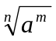 = a ^{m/n}

Inoltre: a⁰ = 1 a^{- n} = 1/a^{n}

La Notazione Esponenziale

Particolare importanza rivestono le potenze in base 10. Difatti con esse è possibile scrivere un qualsiasi numero in una nuova forma che chiameremo notazione esponenziale o notazione scientifica.

Multipli di 10

10 = 10¹
100 = 1010 = 10²
1000 = 10100 = 101010 = 10³

In generale il numero che si ottiene moltiplicando n volte il fattore 10 (cioè 1 seguito da n zeri) equivale ad una potenza di 10 con esponente pari ad n:

10…..0 = 1010…..10 = 10^{n}

Dalle proprietà delle potenze sappiamo che:

10^{m} 10^{n} = 10^{m+n} 10^{m} /10^{n} = 10^{m-n} 10^{- n} = 1/10^{n}

Sottomultipli di 10

Dall’ultima relazione possiamo perciò scrivere che:

0.01 =1/10 = 10⁻¹
0.01 = 1/100 = 1/10² = 10⁻²
0.001 = 1/1000 = 1/10³ = 10⁻³

In generale il numero che si ottiene dividendo n volte per 10 (cioè 0 seguito da n-1 zeri e poi 1, o equivalentemente n zeri seguiti da 1, o ancora un numero con n cifre decimali) equivale ad una potenza di 10 con esponente pari a -n:

0,00…........01 = 1/10…..…..0 = 10^{-n}
^{n-1 zeri} ^{n zeri}

Possiamo arrivare allo stesso risultato applicando la seconda proprietà delle potenze:

1 = 10¹/10¹ = 10⁰ 10⁰/10¹ = 1/10 = 10⁻¹

Con questa notazione è possibile scrivere un qualsiasi numero.

Tale notazione risulta molto comoda quando il numero è troppo grande o troppo piccolo e quindi andrebbe scritto con un numero elevato di cifre.
Il numero va scritto con un coefficiente, costituito generalmente da un numero con una sola cifra intera, e una potenza di 10.

Esempi

250000 = 2510⁴ = 2.510⁵ 0.00012 = 12/100000 = 1.2/10000 = 1.210⁻⁴

La potenza che più si avvicina al numero dato rappresenta l’ordine di grandezza dello stesso numero.
Ad esempio:
Per una distanza di 250 Km = 2.510² Km l’ordine di grandezza è 10² Km.

Le Equazioni

Nelle equazioni esistono due principi di equivalenza in base ai quali è possibile portare un valore numerico da un membro all’atro dell’equazione.
Il primo principio di equivalenza stabilisce che in un’equazione è possibile sommare o sottrarre una stessa quantità ad entrambi i membri dell’equazione senza che il risultato cambi.

x + a = b x + a – a = b – a x = b - a

Il secondo principio di equivalenza stabilisce che in un’equazione è possibile moltiplicare o dividere una stessa quantità ad entrambi i membri dell’equazione senza che il risultato cambi.
Nel caso in cui si divida, tale espressione deve essere diversa da zero.

x a = b x a / a = b / a x = b / a

Gli assi cartesiani

Dalla Matematica sappiamo tutti i numeri possono essere rappresentati graficamente.
L’insieme dei numeri Naturali può essere rappresentato da una semiretta la cui origine rappresenta il numero zero.

L’insieme dei numeri Relativi può essere rappresentato da una retta in cui stabilito un punto che rappresenti lo zero, tutti i punti alla su sinistra rappresentano i numeri negativi, mentre quelli alla sua destra, i numeri positivi.
Allo stesso modo si può ottenere la retta che rappresenta i numeri Reali.

Mentre nei primi due casi abbiamo un insieme infinito ma costituito da punti discreti (i numeri sono solo interi e interi positivi/negativi), nel caso dei numeri reali abbiamo un insieme infinito di numeri, continuo; cioè effettivamente ad ogni punto della retta corrisponde un numero reale e quindi, qualsiasi coppia di numeri consideriamo, tra di essi troveremo sempre un altro numero compreso.

Per tutti e tre i casi vi è una corrispondenza biunivoca tra un punto della retta e il numero ad esso associato.
Inoltre viene stabilito anche un verso su tale retta, che per questo viene detta orientata, che ci permette di affermare se un numero è maggiore o minore di un altro, a secondo se il punto corrispondente ad esso segue o anticipa il punto rappresentante dell’altro valore coerentemente con il verso stabilito.

Un sistema di assi cartesiani è costituito da due rette orientate, ortogonali tra loro e tali che i due punti corrispondenti allo zero coincidano. Questo punto viene chiamato origine degli assi.
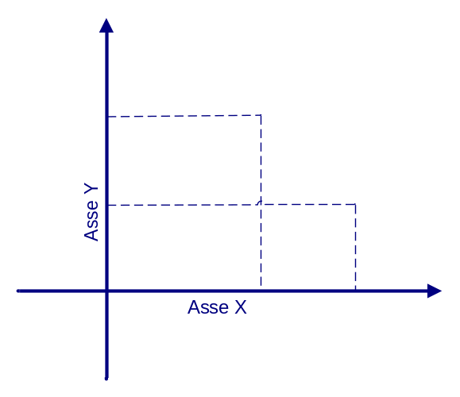
Ognuna delle due rette prende il nome di asse, e precisamente quello orizzontale asse delle ascisse, solitamente indicato con X, mentre quello verticale asse delle ordinate, solitamente indicato con Y.
In questo modo ogni punto del piano in cui sono contenuti i due assi, può essere rappresentato da una coppia di valori. Tale coppia è data dalla proiezione ortogonale del punto sui rispettivi assi. La proiezione sull’asse X prende il nome di ascissa, mentre la proiezione sull’asse Y il nome di ordinata. Insieme costituiscono le coordinate del punto nel sistema di assi cartesiani XOY.
In questo modo ogni punto del piano è univocamente rappresentato dalle sue coordinate che ci permettono di individuarne la posizione rispetto al sistema scelto.

Un esempio di assi cartesiani è rappresentato dal sistema di Meridiani e Paralleli che idealmente vengono tracciati sulla superficie terrestre.
Infatti ogni punto della Terra viene univocamente determinato conoscendo la latitudine, cioè la posizione del punto lungo il meridiano che lo attraversa a partire dal parallelo di riferimento che è l’equatore, e la longitudine, cioè la posizione sul parallelo che attraversa il punto a partire dal meridiano di riferimento.

La Funzione – Grafico di una funzione

Una relazione tra due grandezze fisiche può essere rappresentata visivamente mediante un grafico.

Supponiamo, nel più semplice dei casi, di avere i valori di una grandezza Y (variabile dipendente) misurati in funzione di un’altra grandezza X (variabile indipendente).
Ad esempio misuriamo la temperatura di un corpo in funzione del tempo. In tale modo otteniamo una tabella di valori in cui a ciascun valore di X corrisponde un unico valore di Y.

A partire da questi valori è possibile costruire una rappresentazione grafica di tali coppie di valori mediante un sistema di assi cartesiani.
X | Y
0 | 4
2 | 3
4 | 2
6 | 1
8 | 2
10 | 4
12 | 7
14 | 9
16 | 8
18 | 6
Ad ogni asse del sistema associamo una delle due grandezze. All’asse delle ascisse viene associata la variabile indipendente, mentre all’asse delle ordinate la variabile dipendente.
Per costruire il grafico per ciascun asse si scrive la grandezza e l’unità di misura; poi, a secondo dei dati, la scala sui due assi in modo da poter riuscire a rappresentare tutti i punti e poi si riportano le coppie di valori.
Il grafico che si ottiene è perciò un insieme finito di punti.
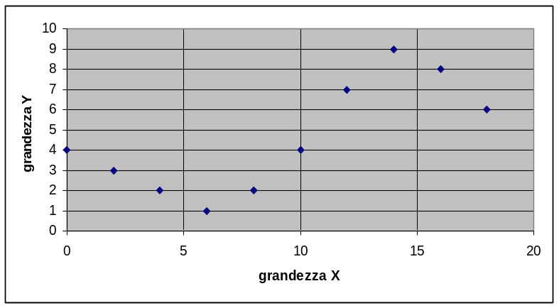

Due grandezze fisiche sono legate tra loro da una relazione matematica:

Y = f (X)

Diremo in questo caso che la variabile Y (variabile dipendente) è una funzione della variabile X (variabile indipendente), il che significa che i valori assunti da Y dipendono da quelli assunti da X in base alla relazione f(X).

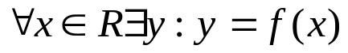

Il concetto di funzione stabilisce perciò che per ogni valore della variabile indipendente, esiste ed è unico, un valore di y tale che y = f(x).
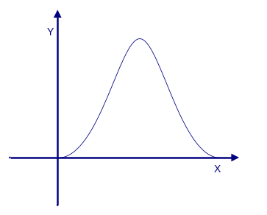
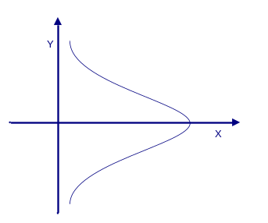

In questo caso le coppie di punti che possiamo ricavare sono infinite; basta associare un valore qualsiasi alla variabile indipendente e trovare il corrispettivo valore della variabile dipendente in base alla relazione che lega le due grandezze.
Per ottenere un grafico della relazione calcoliamo un numero sufficiente di coppie di valori delle due grandezze e li rappresentiamo al solito modo con i punti sul sistema di assi.
Dopodichè possiamo unire i punti ottenuti tracciando una linea continua che rappresenta così tutti gli insiemi di coppie possibili che possono essere ottenute. Ciò è vero solo se i valori scelti di X per costruire la tabella di partenza sono sufficientemente prossimi tra di loro tale da ottenere per i valori di Y un andamento piuttosto regolare. In questo caso diremo che la curva sperimentale approssima bene la curva teorica che rappresenta la legge che lega le due grandezze.
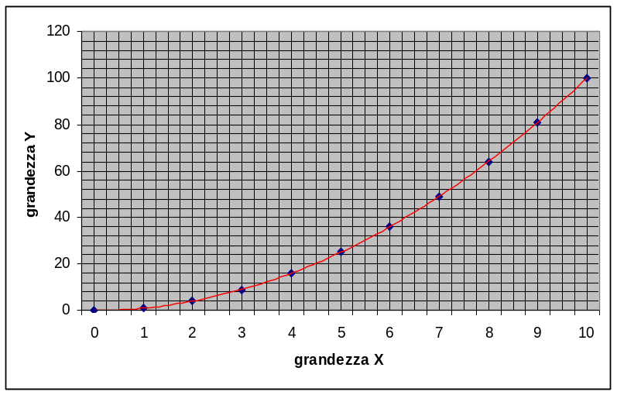
In questo modo è possibile, a partire da un valore di X qualsiasi, trovare mediante il grafico il valore di Y corrispondente.

La Proporzionalità

Proporzionalità diretta

Due grandezze si dicono direttamente proporzionali se il loro rapporto è costante.
Avremo perciò che:

y₀/x₀ = y₁/x₁ =…….. = y_{n}/x_{n} = K

ovvero qualsiasi coppia di valori corrispondenti consideriamo, il loro rapporto avrà sempre lo stesso valore K. La relazione che lega le due grandezze può essere scritta come:
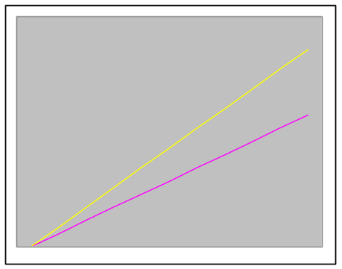
y = Kx

Il grafico di una funzione di questo tipo è una retta che passa per l’origine degli assi che sarà tanto più inclinata quanto maggiore è il valore di K.
Ad esempio in un quadrato il rapporto tra il perimetro e il lato è costante, perché uguale a 4.
Quindi se la variabile dipendente raddoppia, triplica, etc…, allora anche la variabile dipendente raddoppia, triplica, etc…

La dipendenza lineare

Due grandezze X ed Y si dicono linearmente dipendenti quando sono legate dalla seguente relazione:
y = Kx + q

e rappresenta ancora una retta che però non passa per l’origine degli assi.
Nella relazione K e q sono due costanti in cui K rappresenta ancora l’inclinazione della retta, mentre q l’intersezione della retta con l’asse delle Y.
Se q = 0 allora otteniamo il caso precedente di proporzionalità diretta.

Proporzionalità inversa

Due grandezze si dicono inversamente proporzionali se il loro prodotto è costante.
Avremo perciò che:

x₀y₀ = x₁y₁ =…….. = x_{n} y_{n} = K

ovvero qualsiasi coppia di valori corrispondenti consideriamo, il loro prodotto avrà sempre lo stesso valore K. La relazione che lega le due grandezze può essere scritta come:
y = K / x oppure xy = K

Il grafico di una funzione di questo tipo e un arco di iperbole equilatera. A parità di x, quanto maggiore è k, tanto maggiore sarà il valore di y.

Ad esempio se consideriamo la formula dell’area di un rettangolo, mantenendo costante il valore dell’area (che rappresenta la costante K), la base e l’altezza sono inversamente proporzionali.
Quindi se la variabile dipendente raddoppia, triplica, etc…, allora la variabile dipendente diventa la metà, un terzo, etc…

Proporzionalità quadratica

Esiste un altro tipo di proporzionalità molto utile.
Tra due grandezze esiste una proporzionalità quadratica se una è direttamente proporzionale al quadrato della seconda. In questo caso avremo allora che:

y = Kx²

Il grafico che otterremo sarà un arco di parabola.
A parità di x, quanto maggiore è k, tanto maggiore sarà il valore di y.

Ad esempio in un quadrato, la sua area direttamente proporzionale al quadrato del lato, e in questo caso la costante K è uguale ad 1.

Quindi se la variabile dipendente raddoppia, triplica, etc…, allora la variabile dipendente diventa il quadruplo, il nonuplo, etc…

GEOMETRIA

La circonferenza
Lunghezza della circonferenza: Area del cerchio:
Lunghezza dell'arco: 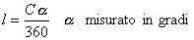
Area del settore circolare: 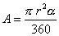 Area del semicerchio: 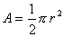
Area del quadrante: 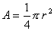 Area della corona circolare:

Area del segmento circolare:
si trova come differenza fra l'area di un settore e l'area di un triangolo.

Triangoli
Teorema di Pitagora:
In un triangolo rettangolo il quadrato costruito sull'ipotenusa è equivalente alla somma dei quadrati costruiti sui due cateti.

Primo teorema di Euclide:
In un triangolo rettangolo il quadrato costruito su un cateto è equivalente al rettangolo che ha per dimensioni la sua proiezione sull'ipotenusa e l'ipotenusa stessa.

Secondo teorema di Euclide:
In un triangolo rettangolo l'altezza è media proporzionale tra le proiezioni dei due cateti sull'ipotenusa.

Triangolo equilatero

Triangoli con angoli di 60° e di 30°

Triangoli con angoli di 45° È la metà di un quadrato

UNITA’ DIDATTICA 2 – GRANDEZZE FISICHE

Il Metodo Sperimentale

La Fisica è una scienza sperimentale.

Il processo scientifico comincia quando uno scienziato a partire dall' idea iniziale, comincia a sviluppare conclusioni logiche: dapprima una, poi una seconda, una terza e così via ...
Infine, passo fondamentale del processo scientifico è ... tornare dalle nuvole alla solida terra, ... ossia verificare queste conclusioni nel mondo reale, attraverso gli esperimenti. Insomma, gli scienziati si fanno delle idee e poi, in qualche modo, mediante gli esperimenti, "interrogano" il mondo per sapere che ne pensa delle loro idee ...
Se non c’è corrispondenza fra le previsioni e le risposte offerte dal mondo reale, l’idea non ha valore scientifico. Se invece si verifica un certo grado di corrispondenza, gli scienziati cominceranno a sperare che l’idea sia adeguata a rappresentare quel pezzetto di mondo in esame.

Uno scienziato e' come un investigatore: raccoglie molti indizi, li verifica ed alla fine trae le sue conclusioni.
Secondo Galileo il metodo scientifico comincia con l'osservazione dei fenomeni naturali, seguita dalla trasformazione delle osservazioni qualitative in numeri, mediante misurazioni effettuate sui fenomeni.

In tal modo, mediante il linguaggio matematico e logico è possibile manipolare i dati numerici per formulare delle ipotesi sulla natura quantitativa dei fenomeni in esame. Queste informazioni a loro volta consentono di progettare un esperimento, ossia una serie di azioni che faremo nel mondo per vedere che succede.

Adesso viene un punto fondamentale del metodo: l'esperimento viene realizzato per interrogare la Natura.
Se l'esito è negativo, ossia le ipotesi non vengono confermate dalla natura, allora le ipotesi possono essere modificate, o anche riformulate, per essere nuovamente sottoposte al test del Mondo.
E così via finché l'esperimento ha un esito positivo, ossia conferma le ipotesi fatte. In tal caso l'ipotesi è confermata e, si procede ad ulteriori osservazioni, misurazioni ... e così via ... Finche la quantità e la qualità delle ipotesi confermate dalla Natura è tale da costruire una teoria completa.

Però ... attenzione all'effetto cigno nero.

Immaginate di avere visto per tutta la vostra vista solo cigni bianchi, in TV, al cinema, nei giardini pubblici, ... E decidete di fare una legge universale:
"Tutti i cigni sono bianchi".
Anche se avete già visto un milione di cigni bianchi, basta che il giorno dopo la vostra affermazione ne vediate anche uno solo NERO, ecco che la vostra legge non ha più valore.
Talvolta è possibile cambiare la legge in maniera lieve, così da contemplare i nuovi fenomeni osservati, ad esempio potreste dire "La maggior parte dei cigni è di colore bianco", talvolta questo non è proprio possibile e la legge va interamente rigettata.

osservazione
misurazione
formulazione di
una ipotesi
pianificazione di
un esperimento
modifica della
ipotesi
conferma di una
ipotesi
verifica sperimentale dell’ipotesi
SI
NO
formulazione di
una teoria

 

Grandezze fisiche e Unità di misura

La conoscenza del mondo fisico avviene mediante leggi e teorie che ci permettono di individuarne il comportamento e i fenomeni che esso ci presenta.
Per caratterizzare un fenomeno abbiamo bisogno di individuare un certo numero di sue caratteristiche, legate tra loro da una relazione che rappresenta la legge fisica, che ci permetteranno di descriverlo completamente. Tali caratteristiche sono dette grandezze fisiche. Sono grandezze fisiche, ad esempio, la lunghezza, la massa, il tempo, etc….
Ognuna di esse deve poi essere valutata quantitativamente, ovvero assegnare a queste grandezze fisiche un valore numerico, mediante operazioni di confronto con un’altra grandezza ad essa omogenea e scelta come campione. Tali operazioni si chiamano operazioni di misura ed i risultati ottenuti misure.

Misurare una grandezza significa confrontare tale grandezza con una grandezza della stesso tipo (una lunghezza con una lunghezza campione , una massa con una massa campione, un tempo con un tempo campione, etc) per vedere quante volte dobbiamo sommare la grandezza campione per ottenere una grandezza uguale a quella che sottoponiamo a misura.
Dire che il segmento AB misura 3m significa che dobbiamo sommare tre segmenti campioni (metro) per ottenere un segmento uguale ad AB.
Per effettuare una misura bisogna perciò saper dire quando due grandezze sono uguali (criterio di uguaglianza) e saper fare la somma delle stesse grandezze.
Finché non si stabiliscono le regole del criterio di uguaglianza e della somma fra grandezze dello stesso tipo, la grandezza di cui si parla non è misurabile, anzi possiamo dire di non conoscerla. Diremo allora che le grandezze sono omogenee.
Il campione, perciò, deve essere una grandezza omogenea a quella da misurare, riproducibile e rimanere sempre uguale a sé stesso. La sua scelta, una volta rispettate queste due caratteristiche, è completamente arbitraria.
Come campione di lunghezza possiamo scegliere un segmento qualsiasi purché esso nel tempo non si distrugga o cambi.
Se A è una di tali grandezze e U la grandezza ad essa omogenea scelta come unità di misura, in base a quanto detto finora si può dire che:
A = a U
Dove il numero reale a è proprio la misura della grandezza A rispetto all’unità di misura U.
Misurare una grandezza significa quindi determinare il numero che esprime il rapporto tra la grandezza stessa ed il suo campione scelto come unità di misura.

Le misure possono essere dirette o indirette a secondo se effettuate direttamente mediante la grandezza campione, oppure ricavate dai valori di altre grandezze, dette fondamentali, con le quali la grandezza da misurare è legata da una relazione matematica.
In generale se una grandezza y dipende da n grandezze x₁, x₂,……..x_{n} tramite la legge:
y = f(x₁, x₂,……..x_{n})

la sua misura si ottiene misurando direttamente le n grandezze x₁, x₂,……..x_{n} per poi inserire queste misure nella relazione funzionale che definisce y.
Le grandezze x₁, x₂,……..x_{n} si dicono fondamentali ed y derivata.
La velocità media di un punto materiale è definita, per esempio, come il rapporto dello spazio L percorso, rispetto al tempo T impiegato a percorrerlo. Dalle misure dello spazio L e del tempo T risulta quindi determinato il valore di V:
V=L/T

La scelta arbitraria di campioni di misure, da parte di singole collettività comporterebbe però o incomprensioni o un dispendio continuo di energie, dovendo, ogni volta che si scambiano le misure, passare da un campione all’altro (eseguire continuamente delle equivalenze).

Per ciascuna grandezza si stabiliscono quindi le relative unità di misura.
Dalle unità di misura delle grandezze fondamentali si formano i Sistemi di unità di misura.

Per creare quindi un sistema di unità di misure è necessario scegliere le grandezze fondamentali (quelle grandezze di cui dobbiamo scegliere l’unità di misura in modo indipendente) e le rispettive unità di misure (campioni). Le unità di misure delle altre grandezze saranno derivate dalle relazioni matematiche che legano queste grandezze a quelle fondamentali.

Il sistema internazionale di unità di misure SI, adottato da quasi tutte le nazioni nel secolo scorso, ha scelto:

Grandezza | Simb. | Unità di misura S.I. | Simbolo
Lunghezza | l | Metro | m
Massa | m | Chilogrammo | Kg
Tempo | t | Secondo | s
Temperatura | T | Kelvin | °K
Intensità di corrente | i | Ampere | A
Intensità Luminosa |  | Candela | cd
Quantità di sostanza | M | Mole | mol

La Lunghezza

Criterio di eguaglianza:
due segmenti sono eguali, se sovrapponendoli e facendo coincidere i punti iniziali, coincideranno anche i punti finali.

Somma:
Si fa coincidere l’inizio del secondo segmento con la fine del primo, in modo che giacciano su una stessa retta. Il segmento somma sarà dato dal segmento che ha come inizio il punto iniziale del primo e come fine il punto finale del secondo.

L’unità di misura nel sistema internazionale è il metro.
La prima definizione del metro fu fatta in Francia, dove alla fine del 700 una commissione di scienziati ebbe l’incarico di mettere ordine nelle diverse unità di misure usate nelle varie regioni.
Tale commissione decise di prendere come unità di lunghezza il metro, un segmento eguale alla quarantamilionesima parte del meridiano terrestre.
Venne quindi realizzato un’asta di platino e iridio esattamente eguale alla definizione data. Questo campione è oggi conservato nell’ufficio di peso e misure di Sèvres.
Nei secoli successive il metro venne adottato come campione di lunghezza da quasi tutti gli stati del mondo e anche dal sistema internazionale.
Si è notato che nel corso degli anni il segmento campione subiva delle sia pur piccolissime variazione e perciò la conferenza internazionale di pesi e misure del 1983 decise di adottare come definizione di metro la distanza percorsa dalla luce nel vuoto in un tempo pari a 1/299792458 di secondo.

Multipli:
decametro dam = 10m,
ettometro hm = 100m = 10²m,
chilometro Km = 1000m = 10³m.

Sottomultipli:
decimetro dm = 1/10m = 10⁻¹m;
centimetro cm = 1/100m = 10⁻²m;
millimetro mm = 1/1000m = 10⁻³m;
micron mm = 1/1000000m = 10⁻⁶m;
angstrom: A° = 10⁻¹⁰m.

La massa

Criterio di eguaglianza:
Due corpi hanno la stessa massa se messi su due piatti di una bilancia fanno sì che l’asta della bilancia resti orizzontale.
La bilancia è un’asta rigida sospesa orizzontalmente ad un’asse attorno a cui può ruotare, alle sue estremità l’asta è munita di due piattelli ,sui quali poggiare i corpi.

Criterio di somma:
Un corpo c ha una Mc=Ma+Mb se ponendo su un piattello c da solo e sull’altro a e b l’asta resta orizzontale.

L’unità di misura della massa è il chilogrammo Kg.
Anche questo campione fu scelto alla fine del settecento in Francia. Un chilogrammo è la massa di un decimetro cubo di acqua distillata alla temperatura di 18°C. Fu pure costruito un cilindro di platino e iridio, con altezza e il diametro di 39mm, la cui massa è esattamente eguale alla massa di un decimetro cubo di acqua distillata e che è conservato nel museo di pesi e misure di Sèvres.

Multipli:
Quintale = 100Kg = 10² Kg;
Tonnellate = 1000Kg = 10³Kg.

Sottomultipli:
ettogrammo hg = 1/10Kg = 10⁻¹Kg;
decagramma dag = 1/100Kg = 10⁻²Kg;
grammo g = 1/1000Kg = 10⁻³Kg;

Per comprendere cosa rappresenta la massa si pensi di fare il seguente esperimento. Si prendano due scatole perfettamente eguali e vi si mettano delle palline tutte della stessa massa.
Se la massa delle due scatole è eguale il numero di palline è lo stesso, se una scatola ha massa doppia, il numero di palline sarà il doppio.
La misura della massa delle scatole ci dà quindi una misura del numero delle palline. I corpi possono ora essere pensati come le nostre scatole, composti da palline perfettamente identiche (i protoni e i neutroni).
La misura della massa è una misura del numero dei protoni e neutroni di cui i singoli corpi sono composti. Perciò la massa misura la quantità di materia di cui i corpi sono composti.

Multipli e sottomultipli – I prefissi

Le unità di misura possono essere precedute da prefissi per ottenere multipli e sottomultipli.
Inoltre, grazie alle proprietà delle potenze tutti i multipli e sottomultipli possono essere scritti, rispetto all’unità di misura, in forma esponenziale mediante la notazione scientifica.
Nelle tabelle di seguito sono riportati tutti i prefissi con il loro fattore di moltiplicazione.

Principali prefissi per i (sotto) multipli delle unità di misura:

nano = 10⁻⁹ micro = 10⁻⁶ milli = 10⁻³ centi = 10⁻² deci = 10⁻¹

deca = 10 etto = 10² kilo = 10³ Mega = 10⁶ Giga = 10⁹

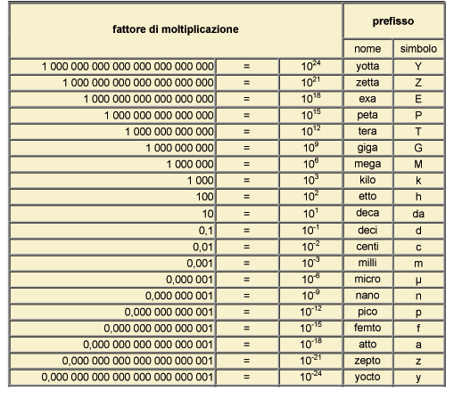

SCALE DI LUNGHEZZA
distanza della stella più vicina 3.9 • 10¹⁶ m (40000 miliardi di km)
distanza Terra-Sole1.49 • 10¹¹ m = 149 Gm (150 milioni di km)
distanza Terra-Luna3.8 • 10⁸ m = 380 Mm (400000 km)
raggio della Terra6.38 • 10⁶ m = 6.38 Mm (6000 km)
altezza del Monte Bianco4.8 • 10³ m = 4.8 km (5 km)
altezza di un uomo1.7 • 10⁰ m = 1.7 m
spessore di un foglio di carta10⁻⁴ m = 100 mm (1/10 di mm)
dimensioni di un globulo rosso10⁻⁵ m = 10 mm (1/100 di mm)
dimensioni di un virus10⁻⁸ m = 10 nm (100 angstrom)
dimensioni di un atomo10⁻¹⁰ m (1 angstrom)
dimensioni di un nucleo atomico10⁻¹⁵ m (1/100000 di angstrom = 1 fermi)

SCALE DI TEMPI

- stima dell’età dell’Universo 4.7 • 10¹⁷ s (15 miliardi di anni)
- comparsa dell’uomo sulla Terra 10¹³ s (300000 anni)
- era cristiana 6.3 • 10¹⁰ s (2000 anni)
- anno solare 3.15 • 10⁷ s
- giorno solare 8.64 • 10⁴ s
- intervallo tra due battiti cardiaci 8 • 10⁻¹ s (8/10 di sec.)
- periodo di vibrazione voce basso 5 • 10⁻² s (2/100 di sec.)
- periodo di vibrazione voce soprano 5 • 10⁻⁵ s (50 milionesimi di sec.)
- periodo vibrazione onde radio (FM 100 MHz) 10⁻⁸ s (10 miliardes. di sec.)
- periodo di vibrazione raggi X 10⁻¹⁸ s (1 miliardes. di miliardes.di sec.)

SCALE DI MASSE

massa dell’Universo (stima) 10⁵⁵ kg
massa del Sole 1.98 • 10³⁰ kg (2000 miliardi di miliardi di miliardi di kg)
massa della Terra 5.98 • 10²⁴ kg (6 milioni di miliardi di miliardi di kg)
massa di un uomo 7 • 10¹ kg (70 kg)
massa di un globulo rosso 10⁻¹⁶ kg (100 milionesimi di miliardesimo di g)
massa del protone1.67 • 10⁻²⁷ kg (1.6 miliones. di miliardes. di miliardes. di g)
massa dell’elettrone 9.1 • 10⁻³¹ kg

Cambiamento di sistema di unita - Le equivalenze

Il valore di una grandezza viene, dunque, espressa con un numero seguito dall’unità di misura. Come abbiamo già osservato la scelta di un Sistema di unità di misura è largamente arbitraria e dettata in gran parte da considerazioni pratiche, come la facilità di disporre di un certo campione o la comodità di una certa definizione, e così via. Succede quindi molto spesso che, noto il valore di una grandezza in un certo Sistema, occorra valutare il numero che esprime la misura della stessa grandezza in un altro Sistema. Noto il valore della grandezza G rispetto ad una certa unità di misura, chiamiamola vecchia U_{V}, si vuole valutare il valore rispetto ad una unità differente dalla prima, chiamiamola nuova U_{N} .
Basta osservare che deve essere:
G = g_{V} U_{V} = g_{N} U_{N}

dove g_{V} e g_{N} rappresentano rispettivamente la misura di G espressa in unità di misura U_{V} e U_{N}. Si ha quindi:

g_{N} = g_{V} R_{VN}

avendo indicato con R_{VN} = U_{V}/U_{N} il fattore di conversione dall'unità U_{V} all'unità U_{N}.

Vediamo un esempio: se G è una lunghezza il cui valore è pari a 2 inch (pollici), sapendo che 1inch = 2,54 cm, qual è il suo valore espresso in cm?
In base alla relazione precedente sarà:

g_{cm} = g_{inch} (1inch / 1cm) = 2 (2,54 cm /1 cm) = 22,54 = 5,08

quindi 2 inch = 5,08 cm sarà l'equivalenza richiesta.

Allo stesso modo spesso ci troviamo di fronte al valore della misura di una grandezza espresso con uno qualsiasi dei multipli o sottomultipli dell’unità di misura.
E’ molto utile quindi riuscire a trasformare il valore della grandezza da un qualsiasi multiplo o sottomultiplo ad un altro.
Con le stesse implicazioni precedentemente svolte, possiamo scrivere che:
g_{N} = g_{V} R_{VN}

Ad esempio se G è la misura di una lunghezza il cui valore è pari a 15 km, sapendo che 1km = 1000m, qual è il suo valore espresso in m?
In base alla relazione precedente sarà:

g_{m} = g_{km} (1km / 1m) = 15 (1000 m /1 m) = 21000 = 15000 = 1.510⁴

Grandezze derivate: Area e Volume

Area e volume sono due grandezze derivate dalla grandezza fondamentale lunghezza.
Quindi anche le loro unità di misura saranno derivate dall’unità di misura di lunghezza, cioè il metro.
L’unità di misura dell’area è il metro quadrato (m²), che è l’area di un quadrato il cui lato è lungo 1m: 1m² = 1m 1m

Per una maggiore comprensione, ad esempio, un’area di 6m² equivale all’area di 6 quadrati da 1m², oppure da un rettangolo di lati rispettivamente di 3m e 2m, e non a un quadrato di lato 6m.
Nelle equivalenze bisogna tener conto della presenza della potenza al quadrato con cui è espressa l’unità di misura. Quindi se vogliamo esprimere un’area di 4 km² in m², dobbiamo scrivere:

4km² = 4(1km1km) = 4(1000m1000m) = 41.000.000m = 410⁶ m²

3cm² = 3(1cm1cm) = 3(10⁻²m10⁻²m) = 310⁻⁴ m²

L’unità di misura del volume è il metro cubo (m³), che è il volume di un cubo il cui lato è lungo 1m: 1m³ = 1m 1m 1m

Ugualmente, un volume di 24m³ equivale al volume di 6 cubi da 1m³, oppure da un parallelepipedo di lati rispettivamente di 3m, 2m e 4m, e non a un cubo di lato 24m.
Un esempio di equivalenza

3cm³ = 3(1cm1cm1cm) = 3(10⁻²m10⁻²m10⁻²m) = 310⁻⁶ m³

Equazioni dimensionali

Le equazioni dimensionali di una grandezza sono delle equazioni espresse secondo le dimensioni delle grandezze fondamentali. La dimensione di una grandezza fondamentale è espressa con la lettera maiuscola del suo simbolo posta tra parentesi quadre elevata ad una potenza pari al numero di volte in cui è presente la grandezza fondamentale. Le dimensioni delle grandezze fondamentali sono:

LUNGHEZZA = [L] MASSA = [M] TEMPO = [T]

Alcuni esempi:

Area [A] = [L] [L] = [L]²
Velocità [V] = [L] / [T] = [L] [T]⁻¹
Densità [D] = [M] / [V] = [M] /[L][L][L] = [M] / [L]³ = [M][L]⁻³
GRANDEZZE FISICHE: LA MECCANICA

Grandezza | Simb. | Formula | Unità di misura S.I. | Simbolo
Lunghezza | l | Misure dirette | metro | m
Superficie | A | Cfr. formule geometriche | metro quadrato | m²
Volume | V | Cfr. formule geometriche | metro cubo | m³
Massa | m | Misure dirette | chilogrammo | Kg
Tempo | t | Misure dirette | secondo | s
Densità |  | 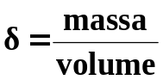 | chilogrammo al metro cubo | Kg/m³
Angolo |  | Misure dirette | radiante | rad
Velocità | v | 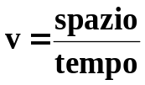 | metro al secondo | m/s
Accelerazione | a | 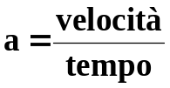 | metro al secondo quadrato | m/s²
Velocità angolare | 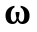 | 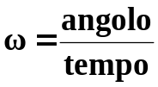 | radiante al secondo | rad/s
Acceleraz. angolare |  | 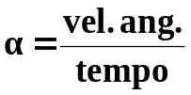 | radiante al secondo quadrato | rad/s²
Frequenza | f | 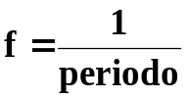 | Hertz (s⁻¹) | Hz
Forza | F |  | Newton (m Kg s⁻²) | N
Lavoro | L | 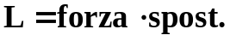 | Joule (m² Kg s⁻²) | J
Energia | E |  | Joule (m² Kg s⁻²) | J
Potenza | P | 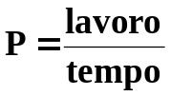 | Watt (m² Kg s⁻³) | W
Quantità di moto | p | 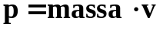 | metro per Kg. al sec. | m Kg/s
Momento di una forza | M |  | Newton per metro  (m² Kg s⁻²) | N m
Momento angolare | L | 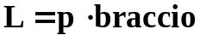 | Joule per secondo  (m² Kg s⁻¹) | J s
Momento d'inerzia | I | 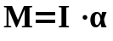 | metro quadro per Kg. | m² Kg
Pressione | p | 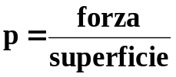 | Pascal (m⁻¹ Kg s⁻²) | Pa
Viscosità |  | 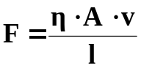 | Newton per sec. su metro q. (m⁻¹ Kg² s⁻¹) | N s/m²
Quantità di materia | Q | Misure dirette | mole | mol
Temperatura | T | Misure dirette | Kelvin | K

GRANDEZZE FISICHE: CAMPO E.M.

Grandezza | Simb. | Formula | Unità di misura S.I. | Simb.
Carica elettrica | Q | 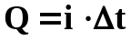 | Coulomb ( s A ) | C
Densità di carica |  | 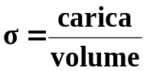 | Coulomb al metro cubo (m³ s A) | C m⁻³
Campo elettrico | V | 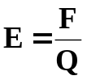 | Volt al metro  (m Kg s⁻³ A⁻¹) | V/m
Flusso del campo elettrico | 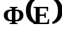 | 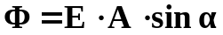 | Volt per metro  (m³ Kg s⁻³ A⁻¹) | V m
En. Pot. elettrostatica | E_{p} | 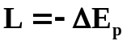 | Joule (m² Kg s⁻²) | J
Potenziale elettrico | V | 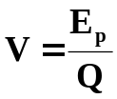 | Volt (m² Kg s⁻³ A⁻¹) | V
Capacità elettrica | C | 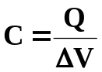 | Farad (m² Kg s⁻³ A⁻¹) | F
Corrente elettrica | i | 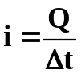 | Ampére | A
Resistenza elettrica | R | 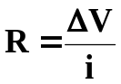 | Ohm (m² Kg s⁻³ A⁻²) | 
Resistività |  | 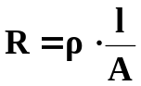 | Ohm per metro  (m³ Kg s⁻³ A⁻²) | m
Conduttanza | G | 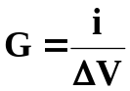 | Siemens  (m⁻² Kg⁻¹ s³ A²) | S
Conduttività |  | 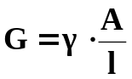 | Siemens al metro  (m⁻³ Kg⁻¹ s³ A²) | S/m
Campo magnetico | B | 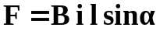 | Tesla (m Kg s⁻² A⁻¹) | T
Flusso del campo magnetico | 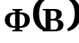 | 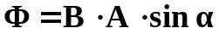 | Weber (T m² =  m³ Kg s⁻² A⁻¹) | Wb
Induttanza | L |  | Henry (m³ Kg s⁻² A⁻²) | H
Intensità luminosa | I | Misure dirette | candela | cd
Intensità di illuminazione | lux | 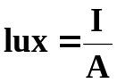 | lux (cd/m²) | lux
Attività | A | Misure dirette | Becquerel (decad s⁻¹) | Bq
Dose assorbita | D | Misure dirette | Gray (J Kg⁻¹ = m² s⁻²) | Gy
Equivalente di dose | Q | Misure dirette | Sievert (J Kg⁻¹ = m² s⁻²) | Sv

UNITA’ DIDATTICA 3 – LA MISURA
Strumenti e loro caratteristiche

Le operazioni di misura vengono eseguite con dei dispositivi che chiameremo strumenti.
L’operazione di misura consiste nel confrontare la grandezza in esame e la corrispondente unità di misura, fornendo una risposta numerica che rappresenta perciò la misura della grandezza in esame.
Ciò avviene mediante:
RIVELATORE, capace di interagire con la grandezza da misurare;
TRASDUTTORE, ovvero un elemento capace di tradurre l’informazione precedentemente ottenuta dal rivelatore in una grandezza nota;
visualizzazione del risultato della misura.
In definitiva uno strumento è un dispositivo che fornisce una risposta, mediante il suo elemento di visualizzazione, in corrispondenza ad una determinata sollecitazione connessa alla grandezza da misurare ed individuata dal suo rivelatore.
Per esempio la posizione di un indice mobile su una scala graduata (bilancia) o un display numerico (strumenti digitali).
TARATURA Ciò permette di individuare la risposte dello strumento in corrispondenza di valori già noti della grandezza da misurare e considerarli quindi come valori di riferimento. In tal modo è possibile ricavare per via inversa da ogni possibile valore della risposta, il valore della grandezza da misurare. (esempio termometro, bilancia).

Quando si usa uno strumento tarato, fare una misura significa quindi leggere il valore che lo strumento da in rapporto alla unità di misura.

La scelta dello strumento dipende:
dalla grandezza fisica in esame;
dall'ordine di grandezza del valore della stessa (certo non si userà lo stesso strumento per misurare lunghezze di qualche centimetro o lunghezze di qualche chilometro)

E quindi essenziale per individuare uno strumento conoscere le sue caratteristiche principali che sono l’intervallo di funzionamento, la prontezza, la sensibilità e la precisione.

L’intervallo di funzionamento è dato dall’ampiezza dell’intervallo tra il valore massimo, detto portata, e minimo, detto soglia, che lo strumento è in grado di fornire. Ad esempio nel caso di una scala graduata è rappresentato dal numero di divisioni ( tacche ) di cui è fornito lo strumento.

La prontezza è legata in maniera inversamente proporzionale al tempo minimo richiesto, a partire dall’istante in cui lo strumento è collegato alla grandezza da misurare, affinché lo strumento si stabilizzi nel tempo e dia una risposta ad una data variazione della grandezza. Tale tempo è chiamato tempo caratteristico e lo strumento non sarà in grado di misurare variazioni che avvengono più rapidamente di tale valore. Ad esempio per effettuare la misura di temperatura di un recipiente di acqua, dopo aver immerso completamente un termometro nel liquido, per poter leggere il valore segnato bisogna attendere che il liquido nel termometro si dilati e raggiunga un valore stabile nel tempo.

La sensibilità è la minima variazione della grandezza apprezzabile dallo strumento. Tale variazione da così origine ad una indeterminazione sulla grandezza detta appunto errore di sensibilità.
Di solito l’errore di sensibilità è pari alla metà dell’intervallo di sensibilità dello strumento. Mentre l’indeterminazione sulla misura è pari al doppio dell’errore di sensibilità, ovvero uguale alla sensibilità stessa.
Questo significa che il valore di una grandezza non può mai essere conosciuto con una indeterminazione inferiore all’errore di sensibilità dello strumento con cui si misura la grandezza. Aumentare la sensibilità significa perciò diminuire la variazione minima che lo strumento è in grado di rivelare.
La sensibilità si può definire come il reciproco della incertezza di lettura
propria dello strumento.

La precisione da un’indicazione di quanto la risposta dello strumento risenta di quei fattori accidentali che influenzano la misura stessa. Questo significa che pur eseguendo le misure sempre nelle stesse condizioni, i valori ottenuti non sono mai identici, ma si distribuiscono in maniera casuale secondo una legge individuata da una funzione matematica. Quanto più stretta è la larghezza di tale curva, maggiore è la precisione dello strumento.
La precisione dello strumento è legata alla riproducibilità del risultato della misura di una stessa grandezza.
Essa può variare da una parte per difetti dello strumento dovuti alla costruzione, che non può mai essere perfetta, e al logoramento di alcune componenti in conseguenza dell'uso prolungato o improprio, o dell'invecchiamento; dall'altra parte, per la presenza di varie cause di disturbo ineliminabili anche in condizioni normali d'uso dello strumento stesso.
La precisione si può definire come il reciproco dell'incertezza sul valore della grandezza che viene determinata dall'insieme di questi fattori.

Per sfruttare a pieno le possibilità di uno strumento di misura, è opportuno che la sensibilità non sia inferiore alla precisione; gli strumenti di uso corrente sono costruiti con una sensibilità circa eguale alla precisione in condizioni normali d'uso.

L’incertezza delle misure fisiche

Eseguendo la misura di una grandezza fisica, costante nel tempo, con un certo strumento, ci si aspetterebbe di ottenere sempre la stessa risposta dello strumento, cioè la stessa misura.
Misura di una grandezza fisica = la stessa misura ????
Supponiamo di voler misurare la lunghezza di un tavolo.
Occorre prima definire una unità campione, ad esempio il palmo della mano. Utilizzando il palmo potremmo ad esempio scoprire che la lunghezza del tavolo è maggiore di 5 palmi (nel senso che 5 palmi non arrivano a coprire l'intera lunghezza) e minore di 6 palmi (6 palmi escono dal bordo).
Se volessimo essere un po' più "precisi", potremmo anche definire un sottomultiplo dell'unità campione, ad esempio potremmo dire che 1 palmo corrisponde a 10 dita oppure 1 dito a 1/10 di palmo.
A questo punto, possiamo ripetere il processo di misura, e trovare ad esempio che la lunghezza del tavolo è compresa fra la misura di 5 palmi e 7 dita e quella di 5 palmi e 8 dita. Se ancora non siamo contenti, potremmo dividere ogni dita in sottomultipli e rifare le misure, e così via finché ce la faremo (!) e finché saremo soddisfatti del risultato.
In maniera matematica possiamo dire sia che la lunghezza del tavolo è compresa fra 5.7 palmi e 5.8 palmi, ma anche che vale 5.75 palmi più o meno 0.05 palmi.
Cosa vuol dire? Se calcoliamo il valore col segno più, otteniamo il valore di 5.8, se invece usiamo il segno meno otteniamo 5.7. Sempre in unità di palmi.
Quindi riotteniamo i due estremi di prima.
Questa notazione quindi vuol dire che la misura che abbiamo fatto vale 5.75 con una variazione in più o in meno pari al massimo a 0.05. Conoscendo i due estremi di variazione, come possiamo scrivere la misura in questo ultimo modo?
Semplice, il valore di 5.75 è ottenuto da una semplice media dei due valori estremi, mentre la variazione sottraendo gli estremi e dividendo per due.
La variazione viene detta errore del processo di misura.
EQUAZIONE 1 5 p < lunghezza < 6p
EQUAZIONE 2 1 p = 10 d
EQUAZIONE 3 5 p 7 ≤ d lunghezza ≤ 5 p 8 d
o anche 5.7 p ≤ lunghezza ≤ 5.8 p

5.75+0.05=5.8
lunghezza = ( 5.75 ± 0.05 ) p
5.8+5.7
2
5.75-0.05=5.7
5.8-5.7
2

±
L±e:
L+e:
L-e:

L'utilizzo di palmi e dita come unità di misura era solo un esempio. In questo modo, però, ognuno di noi otterrebbe ovviamente misure diverse! Occorre quindi trovare uno strumento ed una modalità di utilizzo che consenta di ottenere la stessa misura indipendentemente da chi la esegue.
Questo è stato fatto, costruendo una sbarra in materiale robusto e suscettibile il meno possibile alle variazioni ambientali e definendo la sua unità pari ad una unità di lunghezza, detta metro. Per comodità sono poi stati definiti i suoi sottomultipli, il decimetro, pari ad 1/10 di metro, ed il centimetro, apri ad 1/100 di metro. Allo stesso modo sono stati definiti i multipli, di cui nella pratica si usa solo il chilometro, pari a 1000 metri.

La sensibilità di uno strumento è la minima variazione della grandezza che lo strumento è in grado di misurare.
La sensibilità è uguale alla minima divisione della scala dello strumento.

Misuriamo con un metro una lunghezza.

1 dm
1 cm
1 m
1 m = spazio percorso dalla luce in 1/299 792 458 s
Per fare la misura bisogna allineare l’inizio dell’oggetto con la prima tacca, cioè l'origine del metro e poi leggere sul metro a che tacca corrisponde la fine dell’oggetto.

Il righello è uno strumento tarato con la sensibilità di un millimetro.
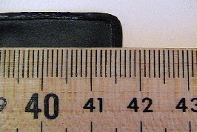
Possiamo solo dire con certezza che la misura letta è vicina 416 mm (ma non che sia esattamente 416 mm).
La lettura è compresa certamente tra 416 ± metà della più piccola divisione, cioè metà sensibilità: 416 ± 0.5 mm
In realtà la stessa incertezza l'abbiamo anche dall'altra parte della riga, quindi quello che dovrebbe essere lo zero in realtà è 0 ± 0.5 e quindi la lunghezza è la differenza tra:

(416 ± 0.5) mm - (0 ± 0.5) mm
ed è compresa tra
(416+0.5) - (0 - 0.5) =416 + 1= 417 mm (416 - 0.5) - (0 + 0.5) = 416-1 = 415 mm
cioè ( 416 ± 1) mm.

Ora, supponiamo che la misura della lunghezza fornisce un valore x tale che:

25.3 cm < x < 25.4 cm ovvero, il che ha lo stesso significato:

x = (25.3 +/- 0.1) cm 0.1 cm = sensibilità dello strumento.

Ripetiamo più volte la stessa operazione di misura con lo stesso metro.

CASO 1
Il valore x dell'i-esima misura sarà sempre tale che:

25.3 cm < x_{i} < 25.4 cm

In questo caso le cause che producono l’errore hanno una variazione minore della sensibilità dello strumento.

Diremo che le misure sono riproducibili, e quindi:
l = (25.3 +/- 0.1) cm

In questo caso diremo che lo strumento è preciso e l’errore della misura è dato dall'errore di sensibilità dello strumento.

Si può diminuire la indeterminazione di una grandezza??
Per aumentare la precisione della misura, è sufficiente usare strumenti con sensibilità più elevata????

In realtà non è così purtroppo.
Supponiamo quindi di aumentare di un fattore 100 la sensibilità del metro dividendo ulteriormente in 100 intervallini ogni intervallo di un millimetro del metro originario.
La sensibilità del nuovo metro, così ottenuto, sarà quindi di 10⁻³ cm .
Il risultato delle misure sarà espresso ora mediante due cifre decimali in più rispetto al caso precedente.
Troveremo, per esempio, che il risultato x della misura vale ora:

25.325 cm < x < 25.326 cm

Il valore l della lunghezza è conosciuto con un'indeterminazione 100 volte più piccola rispetto al caso precedente? La risposta è no .
Oltre un certo limite le misure non sono più riproducibili.

CASO 2
Gli errori producono una variazione maggiore della sensibilità dello strumento.

Ripetendo più volte la misura della stessa grandezza fisica, non si ottiene lo stesso risultato. Quindi aumentando la sensibilità, aumenta il numero di cifre decimali con cui esprimiamo la misura, ma non abbiamo più la stessa precisione su di esse.

x = 25.3255 cm x = 25.3240 cm x = 25.3235 cm x = 25.3275 cm x = 25.3230 cm x = 25.3245 cm x = 25.3295 cm x = 25.3245 cm x = 25.3225 cm

Le misure non sono riproducibili.

Qual è quindi il vero valore della grandezza in questione?
Quale sarà l'indeterminazione di tale valore?
Che cosa determina la precisione di una misura o in altre parole perché il risultato ripetuto non è lo stesso?

La risposta a questa domanda sta nel fatto che in qualunque strumento ed operazione di misura non si possono mai evitare né controllare appieno effetti svariatissimi quali attriti, imprecisioni meccaniche, influenze esterne (variazioni di temperatura, di umidità, etc).
Questi effetti singolarmente presi sono in generale estremamente piccoli.
Il numero di cause ed effetti possibili è però estremamente elevato e quindi il risultato complessivo può essere sensibile allorché si arriva a valori di sensibilità sufficientemente elevati.

Dal processo di misura impariamo alcuni aspetti generali, che valgono per ogni processo di misura, per quanto possa essere complesso.
1) Non è possibile ottenere una misura con infinita precisione, possiamo solo dire che la nostra misura è compresa fra un estremo inferiore ed un estremo superiore.

2) Inoltre, a seconda di come osserviamo il metro, potremmo sbagliare l’allineamento fra la parte terminale del tavolo ed il metro campione, quindi la misura potrebbe dipendere dall’osservatore.

3) Infine, la lunghezza del tavolo potrebbe essere diversa di giorno in giorno, a causa
- della quantità di umidità trattenuta dal legno (giornata umida)
- oppure a causa della dilatazione termica (giornata molto calda o molto fredda), quindi in generale la misura potrebbe dipendere dalle condizioni ambientali (temperatura, pressione, umidità aria, ecc.).

Ogni volta che effettuiamo una misura, otteniamo sempre un valore che può variare fra un minimo ed un massimo.
Anche se misuriamo più volte la stessa grandezza fisica otteniamo valori diversi fra di loro.
In definitiva una misura non riproduce mai il valore vero di una grandezza fisica in quanto è sempre affetta da errore.
La natura degli errori può essere sia dovuta a fenomeni esterni che non garantiscono la perfetta riproducibilità degli eventi, che causata da variazioni casuali della grandezza stessa. Comunque possiamo distinguere due classi di errori:
errori sistematici che causano indeterminazioni impossibili da calcolare.
errori casuali che influiscono sulla misura con una indeterminazione che può essere calcolata.

Errori sistematici

Un errore si dice sistematico quando, ripetendo più volte la stessa misura, si ottiene un valore o sempre minore o sempre maggiore di quello effettivo.
Gli errori hanno sempre lo stesso segno. Se per esempio nel misurare una massa utilizziamo una bilancia che ha un braccio più lungo dell’altro, ponendo la massa su questo piatto il suo valore sarà sempre maggiore di quello effettivo.
Quindi si deduce che gli errori sistematici sono causati da:
difetti costruttivi (braccio della bilancia)
difetti di taratura (lo zero di un qualsiasi strumento)
interazione tra strumento e sistema in misura (presenza di corpi estranei su un calibro)
uso scorretto dello strumento (effetti di dilatazione termica su strumento e grandezza).
Anche se non è possibile eliminare tali errori, l’individuazione delle cause che li generano ci permette di ridurne l’influenza sulla misura.
Errori casuali

Molte sono le possibili cause di non riproducibilità.
Alcuni di questi effetti sono riducibili a limiti assai bassi ma mai eliminabili del tutto. Questi errori si dicono, con ovvia denominazione, errori casuali.
Quando si ripete la misura della stessa grandezza col medesimo strumento, nelle medesime condizioni e seguendo la medesima procedura, la presenza delle varie cause di errore che andremo ad esaminare produce delle differenze tra il valore misurato ed il valore vero; differenze variabili da una misura all'altra, ed in modo imprevedibile singolarmente. In conseguenza di ciò, i risultati di queste misure ripetute (se lo strumento è abbastanza sensibile) fluttueranno apprezzabilmente in maniera casuale in un certo intervallo, la cui ampiezza definisce la precisione delle misure stesse.
Il valore di una grandezza fisica G quale risulta da una operazione di misura risulta quindi sempre affetto da incertezze aventi cause ben distinte:

- La limitata sensibilità dello strumento di misura.
- Il fatto che, nell'eseguire materialmente l'operazione di misura, si commettono sempre un gran numero di errori casuali dovuti a numerosissimi effetti non controllabili da parte dello sperimentatore.

Alcuni di questi influenzano direttamente lo strumento (per esempio le forze d'attrito, presenti in qualunque dispositivo meccanico, sono dovute alle numerosissime forze microscopiche che agiscono fra le singole molecole o d atomi dei corpi in con tatto).
Altri influenzano direttamente l'operazione di misura, per esempio gli errori di allineamento, di puntamento, di parallasse.
L'incertezza dovuta alla sensibilità finita dello strumento e quella dovuta agli errori casuali possono avere importanza differente.

Per esempio se l'incertezza dovuta alla sensibilità dello strumento è molto maggiore dell'incertezza dovuta agli errori casuali, questi non si manifestano o non sono rivelabili. In questo caso ripetendo più volte la stessa misura si trova di regola lo stesso risultato. (caso 1)
Gli strumenti con tale caratteristica si dicono strumenti a bassa sensibilità.

Misure ripetute, salvo operazioni errate dello sperimentatore, sono sempre riproducibili.
Se l'incertezza dovuta agli errori casuali è invece maggiore di quella dovuta alla sensibilità, si hanno strumenti di buona (o alta) sensibilità . Ripetendo le misure si ottengono, in questo caso, risultati non riproducibili. (caso 2)

In generale si farà quindi in modo di adeguare la sensibilità dello strumento alla precisione delle misure, ossia non è utile avere uno strumento sensibile per esempio al millisecondo se le misure differiscono tra di loro per decimi di secondo.
Errore di sensibilità ed Errore assoluto

Se si fa una misura o la misura da sempre lo stesso risultato, l’indeterminazione sulla misura è uguale alla sensibilità (caso 1).

L’errore di sensibilità assume il significato di errore massimo che si può commettere nell’eseguire la misura.
Sensibilità = 2ΔV
Errore di sensibilità = ΔV

Misura Grandezza = (misura letta) +/- (sensibilità)

Quale sarà invece l’incertezza nel caso di una serie ripetute di misure con diversi valori.
In questo caso si può definire come errore massimo sul valore della grandezza la quantità definita come la semidifferenza tra il valore massimo e quello minimo ottenuti.
E_{a} = (X_{max} – X_{min}) / 2

Tale errore prende il nome di semidispersione o errore assoluto.

Se si fanno più misure, l’indeterminazione sulla misura è uguale al massimo tra l’errore di sensibilità e l’errore assoluto (caso 2).

Scopo della misura di una grandezza fisica è il valutare sia il rapporto della grandezza stessa con una certa unità di misura, sia l'errore da cui tale rapporto è presumibilmente affetto.
Il risultato delle misure dovrà quindi sempre essere espresso in una forma del tipo:
L = 12.34 ± 0.01m

in cui compaiano le tre parti valore, errore ed unità di misura.

La media

Potremmo pensare che fare più volte la stessa misura ci consente di avere più informazioni, ed infatti è così.
Posso ad esempio prendere la media dei valori misurati e sperare che questo valore sia in qualche modo più affidabile del valore ottenuto da una sola misurazione.
Poiché qualunque misura è sempre mascherata da errori, conviene farla tante volte e poi sperare che la media mi permetta di avere un risultato più affidabile di una singola misura.

Abbiamo visto che quando gli strumenti sono a bassa sensibilità le misure non sono più ripetibili e i risultati delle misure non avranno sempre lo stesso valore, ma varieranno in modo casuale per le tante cause già descritte.
Allora è evidente che la diversità di valori ottenuti fa nascere il problema di quale valore assegnare alla grandezza fisica misurata e che errore considerare sulla misura.
Ci chiediamo cioè quale è, e lo indicheremo con X_{M}, il valore più attendibile per G.
Non è possibile ovviamente privilegiare un determinato valore X_{j} e scartare gli altri in quanto non c'è alcuna ragione che può giustificare tale scelta preferenziale e che differenzia X_{j} dalle rimanenti N-1 determinazioni.
Il valore x dovrà pertanto dipendere da tutte le Xi e in modo che ciascuna abbia la medesima importanza o peso.
Supponiamo di aver misurato il periodo di 10 oscillazioni di un pendolo e di aver ottenuto le seguenti misure:
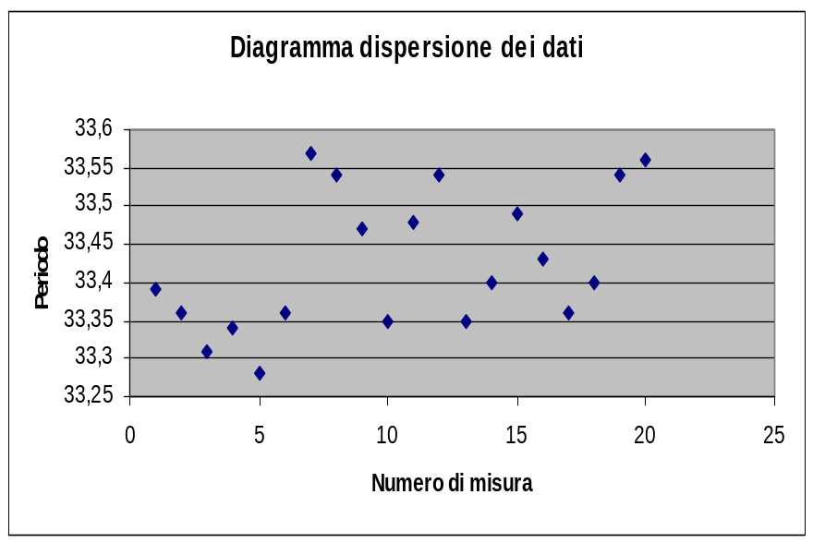
Per ottenere l'espressione di X_{M} riportiamo in un piano cartesiano i punti (i, X_{j}) dove l'ascissa è il numero d'ordine i = 1... N della misura e l'ordinata è il valore di questa. Tracciata una retta parallela all'asse delle ascisse, ogni punto avrà da questa una distanza che si ottiene prendendo il valore assoluto della differenza tra le ordinate di (i,Xj) e del corrispondente punto H avente la medesima ascissa ma appartenente alla retta.

Assumiamo come ipotesi plausibile che il valore cercato corrisponda a quella retta orizzontale y = X_{M} che lascia approssimativamente un ugual numero di punti nei due semipiani in cui essa divide il piano cartesiano: in tal caso y = X_{M} "interpola" nel miglior modo possibile i valori sperimentali. Convenendo di considerare la distanza con segno dei punti sperimentali da H(i, X_{M}) cioè:
Z = X - X_{M}

detto anche scarto ed indica di quanto ogni singola misura differisca dal valore più attendibile della grandezza.

I punti con X_{i} > X_{M} avranno così una distanza positiva dalla retta mentre gli altri che appartengono al semipiano inferiore possiederanno distanze negative.
L'ipotesi fatta richiede quindi che la somma delle distanze di tutti i punti sia nulla ossia che i punti appartenenti a semipiani opposti abbiano lo stesso peso. Ne segue:

Σ(X_{i} - X_{M}) = 0 ΣX_{i} - ΣX_{M}=0 ΣX_{i} - NX_{M}=0

N X_{M} = ΣXi X_{M} = Σ_{i} X_{i} / N

Perciò possiamo dire che il valore più attendibile per la grandezza G non è altro che la media aritmetica delle sue N misure.

In generale la procedura di mediare le misure è corretta e funziona, però occorre fare attenzione.
Ad esempio, estremizzando per rendere maggiormente chiaro il concetto, avresti fatto la media se avessi trovato come misure 7 m, 200 m e 4500 m?
Insomma, affermeresti tranquillamente che la tua misura dovrebbe essere in questo caso (7+200+4500)m/3=1569 m?
Probabilmente no, non faresti la media, perchè la VARIAZIONE dei dati è troppo grande. Cercheresti di capire meglio che cosa è successo e ripeteresti le misure in condizioni maggiormente controllate.

Cerchiamo di capire un pò meglio come funziona la media delle misure.
Immaginiamo di ripetere una stessa misura 19 volte ed ottenere valori compresi fra 100.0 m e 100.7 m.
Dividiamo questo intervallo in 7 intervalli uguali (nel disegno ho riportato solo le cifre decimali per risparmiare spazio),
E riportiamo sopra ciascun intervallo il numero di volte che la misura casca lì dentro … otterremo un profilo a forma di campana! Il profilo è tanto più preciso quanto più elevato è il numero complessivo di misure.

Effettuare più volte una misura di una stessa grandezza è estremamente utile per stimare l'errore di misura, nel caso che per vari motivi non sia conosciuto.

Disponiamo sull'asse delle ascisse i valori delle misure effettuate e su quello delle ordinate il numero di volte che ottengo un valore compreso in uno degli intervalli disegnati.
Ad esempio supponiamo di iniziare le misure e di aver trovato un valore di 0.07 m, ossia compreso fra 0.0 m e 0.1 m, poi un secondo fra 0.1 m e 0.2 m, un terzo fra 0.3 m e 0.4 m, e così via, ad esempio supponiamo di avere trovato, alla fine, un'altra misura fra 0.1 e 0.2, altre tre fra 0.3 e 0.4, poi quattro fra 0.4 e 0.5, una fra 0.6 e 0.7 ed infine quattro fra 0.2 e 0.3.
La curva che otterremo avrà un profilo a campana, magari non sarà bella e precisa come quella in figura, pero, aumentando il numero delle misure assomiglierà sempre di più a quella mostrata nella figura in alto.

Il valore centrale rappresenta il valore della misura che capita più spesso di trovare, attorno al quale si distribuiscono i valori maggiori e minori con una variazione che possiamo stimare dalla larghezza della campana.

Questa variazione rappresenta una ottima stima dell'errore, inizialmente sconosciuto, sulle nostre misure.

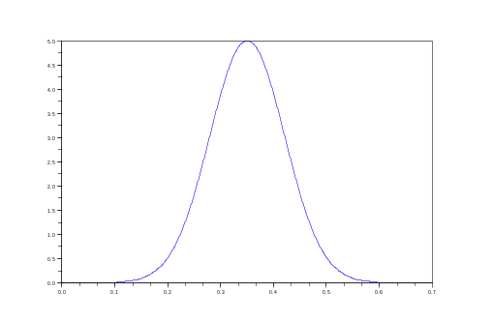
Intervalli di misura (m)
0.1
0.2
0.3
0.4
0.5
0.6
0.7
0.0
1
2
3
4
5
6
Numero
di misure
0
0.35

Errore assoluto e relativo

La precisione della misura di una grandezza fisica dipende dal tipo di strumento utilizzato. Se è:

l = (20.95 +/- 0.05) cm

la grandezza è stata misurata con uno strumento capace di apprezzare variazioni di lunghezza superiori a mezzo millimetro.
Si dice allora che la precisione assoluta della misura è di 0.5 mm .

A parità di precisione assoluta una misura può essere più o meno accurata a seconda del valore della grandezza misurata.
Se misuriamo con un metro a nastro, la cui sensibilità è Δx = 1 mm , la lunghezza di un tavolo che vale, per esempio, x₁= 122.4 cm oppure il diametro di una matita che vale, per esempio, x₂ = 1.1 cm , è ovvio che la seconda operazione di misura sia molto più grossolana della prima.
E’ quindi sovente opportuno caratterizzare un risultato mediante la precisione relativa che è il rapporto tra la precisione assoluta Δx e il valore della grandezza misurata x .

Nel primo caso essa varrà:

Δx / x₁ = 0.1 / 122.4 ~ 0.001 ~ (0.1%)

nel secondo caso sarà invece:

Δx / x₂ = 0.1 / 1.1 ~ 0.1 ~ (10%)

Per ottenere, in questo secondo caso, la stessa precisione relativa del primo occorrerà utilizzare quindi uno strumento 100 volte più preciso.
E’ bene notare che la nozione di precisione relativa non è applicabile nei casi in cui la grandezza stessa sia in valore assoluto confrontabile o più piccola della precisione di misura.

Misura = L ± e → e_{r} = e / L

Rappresenta quanto è grande l’errore rispetto alla misura, ossia è una misura veloce della bontà della misura.

Una volta valutato l'errore presumibile Δx (errore assoluto) della misura x_{o} di una grandezza fisica x, il rapporto
E_{R} = Δx / x_{o} E_{R} % = (Δx / x_{o}) * 100

(indicato in valore od in percentuale) prende il nome di errore relativo e errore relativo percentuale.
L'errore relativo è importante perché esprime la bontà della misura di una grandezza: è evidente come un errore assoluto di 1 cm assuma diverso significato se riferito alla misura di un tavolo o di una distanza astronomica, ed è la diversità degli errori relativi ad esprimere tale significato.
E' opportuno tuttavia osservare che l'errore relativo è privo di senso quando il valore vero della grandezza che si misura è nullo; pertanto si potrà parlare di errore relativo solo quando si possa escludere tale eventualità con pratica certezza, nel caso cioè che sia xq»àx, ovvero che e sia di almeno un ordine di grandezza minore dell'unità.

Grandezze derivate e loro misura

Le grandezze derivate sono grandezze che si costruiscono a partire dalla grandezze fondamentali.
Ad esempio, l'area di un rettangolo è pari a base per altezza. Quindi si costruisce mediante il prodotto di due lunghezze, ed è dunque una grandezza derivata.
Quale è la sua unità di misura? è semplice: immagina di misurare i lati di un giardino e di trovare 10 m e 50 m.
L'area sarà pari al prodotto di 10 metri per 50 metri ossia 500 metri per metri, che possiamo leggere 500 metri al quadrato o 500 metri quadri.
Quindi l'unità di misura dell'area viene naturalmente ad essere il metro quadro. allo stesso modo l'unità di misura di un volume sarà il metro per metro per metro ossia il metro cubo.
Questo vale in generale per ogni grandezza derivata: la loro unità di misura è "semplicemente" il prodotto delle unità di misura delle grandezza fondamentali che la definiscono.
Ad esempio la densità è una grandezza derivata che ci consente di confrontare gli oggetti per capire quello che a parità di volume è il più pesante.
Ad esempio un cubo di legno di lato 1 m avrà un peso ben diverso da un cubo delle stesse dimensioni di ferro!
Possiamo definire la densità come massa su volume e la sua unità di misura sarà il kg su metro cubo.

Area = lato * lato metro quadrato: m * m = m²

Volume = area della base * altezza metro cubo: m * m * m = m³

Densità=massa/volume unità di misura: kg/m³

Velocità, accelerazione, forza, energia, impulso, …

Quando il metro da falegname è troppo ... piccolo
Immagina di non riuscire a misurare per intero la lunghezza di una stanza, ma di utilizzare due volte un metro da falegname.
Hai trovato una prima lunghezza di 2 metri ed una seconda, a partire dalla fine della prima, di 1.87 m.
Ciascuna di queste misure ha ovviamente un errore pari almeno alla tacca più piccola dello strumento, nel nostro caso il centimetro, che corrisponde alla seconda cifra decimale delle misure.
Quanto vale la lunghezza della stanza? E quale errore le dovremmo attribuire? ... Probabilmente indovinerai subito la lunghezza: 2 m + 1.87 m = 3.87.
Ma l'errore?
Su ciascuna delle due misure hai un errore di 1 cm, il che vuol dire che la prima può variare fra 1.99 m ed 2.01 m e la seconda 1.86 m ed 1.88 m.

La massima "sfortuna" che puoi avere è che la prima lunghezza sia realmente uguale al massimo consentito, e lo stesso sulla seconda, ossia di avere una lunghezza fra virgolette vera, pari a:
(2.01+1.88) m = 3.89 m.

La stessa sfortuna potrebbe capitarti se entrambe le misure vere capitassero sul minimo consentito, che ti darebbe una lunghezza vera pari a:
(1.99 + 1.86) m = 3.85 m.

In tal modo la lunghezza vera della stanza, ottenuta come somma di due misure, potrà variare fra un minimo di 3.85 m ed un massimo di 3.89 m.
Pertanto l'errore è di 2 cm, essendo:

(3.87 m + 2 cm) = 3.89 m e (3.87 m - 2 cm) = 3.85 m.

In tal modo:
L'ERRORE SULLA SOMMA DELLE LUNGHEZZE E' PARI ALLA SOMMA DEGLI ERRORI INDIVIDUALI.

L₂ = 1.87 m, e₂ = 1 cm
L₁ = 2 m ± 1 cm
L = ? e= ?
1.99 m ≤ L₁ ≤ 2.01 m
1.86 m ≤ L₂ ≤ 1.88 m
(1.99+ 1.86) m ≤ L₁ + L₂ ≤ (2.01 + 1.88) m
3.85 m ≤ L₁ + L₂ ≤ 3.89 m
L₁ + L₂ = 3.87 m ± 2 cm
O

Gli errori si propagano

Vediamo adesso lo stesso esempio visto prima, ma in maniera un po' più formale, con L₁ ed L₂, e₁ ed e2 al posto delle due lunghezze e degli errori...
Anche in questo caso possiamo concludere che sommando due misure, l'errore del risultato è pari alla somma degli errori degli addendi, ed inoltre lo stesso risultato vale per la differenza.
Ad esempio, immagina di pesarti su una bilancia con il tuo cane, e di trovare un peso pari a 55.2 kg, poi di pesarti da solo e trovare 42.4 kg. Quanto pesa il tuo cane?
Come potrebbe capirsi dai due numeri, stiamo immaginando che l'errore sia pari a 0.1 kg per entrambe le misure.
In tal caso il cane dovrebbe pesare (55.2 - 42.4 ) kg = 12.8 kg. Con che errore?
Il peso congiunto varia fra 55.1 e 55.3 kg, il mio fra 42.3 e 42.5 kg.
In questo caso, il massimo della sfortuna è di avere il vero peso congiunto al suo massimo, 55.1 kg, ed il mio peso al suo minimo 42.3, in tal modo la differenza assume il valore massimo possibile, 13 kg.
Allo stesso modo si trova che il minimo vale 12.6 kg.
In tal modo l'errore sulla differenza è sempre pari a 2 cm, ossia alla SOMMA degli errori (e non alla differenza!).

+
=
L₁ + e₁
(L₁+L₂) + (e₁+e₂)
+
=
L₂ + e₂
L₁ - e₁
(L₁+L₂) - (e₁+e₂)
L₂ - e₂
Misura = L ± e, dove
L = L₁ + L₂
e = e₁+e₂
55.1 kg ≤ P₁ ≤ 55.3 kg
42.3 kg ≤ P₂ ≤ 42.5 kg
(55.1-42.5)kg ≤ P₁-P₂ ≤ (55.3-42.3)kg
Sottraendo due misure, l’errore del risultato
è pari alla somma degli errori degli addendi
Sommando due misure, l’errore del risultato
è pari alla somma degli errori degli addendi

Anche se è un po' più difficile, vediamo cosa succede per l'errore di un prodotto. Immagina di dover valutare l'area di un rettangolo di lati L1 = 3.14 m e L2 = 2.71 m, con un errore e1 ed e2 pari a 0.01 m, ossia 1 cm, su ciascuna misura.
Anche in questo caso, come per la somma, per avere la variazione massima del prodotto delle due misure, prendiamo le due variazioni massime:
L1 più e1 su un lato e L2 + e2 sull'altro.
L'area del rettangolo si può così decomporre in quattro parti:
la più grossa, pari al prodotto L1 per L2 (nel nostro caso 8.5094 metri quadri), due rettangoli stretti di aree L1e2 (=0.0314 metri quadri) ed e1L2 (=0.0271 metri quadri) ed un quadratino di area e1e2 (=0.00001 metri quadri).
Trascurando l'area del quadratino, che è molto più piccola delle altre aree in gioco, otteniamo 8.5679 metri quadri.
Utilizzando invece i valori minimi possibili per i due lati, otteniamo la variazione minima pari a 8.4509 metri quadri. In tal modo puoi divertirti a verificare che l'area può essere scritta come 8.5094 metri quadri più o meno 0.0585 metri quadri.

In parole: l'errore sul prodotto è pari alla prima misura per l'errore sulla seconda più la seconda misura per l'errore sulla prima.

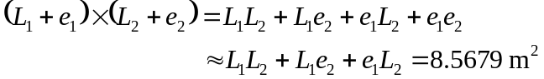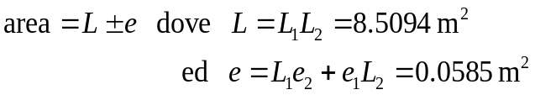
L₁
e₁
L₂
e₂
L₁ L₂
e₂L₁ e₂
e₁L₂
e₁e₂
Rifacendo i conti anche per
(L₁-e₁)*(L₂-e₂) =8.4509 m²,
alla fine si trova:
L₁=3.14 m, e₁=0.01 m
L₂=2.718 m, e₂=0.01 m
8.5094 m²
0.0271 m²
0.00001 m²
0.0314 m²

L = L₁L₂ ΔL = L₁e₂ + L₂e₁ ΔL / L = (L₁e₂ + L₂e₁) / L₁L₂ = (e₁ / L₁) + (e₂ / L₂)
= (ΔL₁ / L₁) + (ΔL₂ / L₂)

Quindi: e_{R} (L) = e_{R} (L₁) + e_{R} (L₂) e ΔL = L * [(ΔL₁ / L₁) + (ΔL₂ / L₂)]

La definizione di errore relativo ci consente di enunciare in modo più comprensibile l'errore sul prodotto di due misure.
Se prendiamo il risultato dell'errore su un prodotto di due misure, e dividiamo i due membri dell'equazione per L₁L₂, otteniamo che l'errore relativo del prodotto di due misure è pari alla somma dei singoli errori relativi.
Nel caso dell'esempio precedente è facile verificare che l'equazione è corretta.

Misura = L ± e → e_{r} = e / L

Prodotto L = L₁L₂ con errore
e = e₁ L₂ + e₂ L₁ ; dividendo e per L₁L₂, si trova: e_{r} = e_{r1} + e_{r2}

Ossia: effettuando il prodotto di due misure, l’errore relativo risultante è pari alla somma degli errori relativi dei fattori.
Lo stesso vale nel caso del rapporto fra due misure

e_{r1}= 0.01 m/3.14 m= 0.003185
e_{r1}= 0.01 m/2.71 m= 0.003690
e_{r1}+e_{r2}= 0.006875
e_{r}=0.0585/8.5094=0.006875

Scriviamo per esteso l'errore relativo del prodotto di due misure, separiamo la somma al numeratore, semplifichiamo nella prima frazione per L2 e nella seconda per L1, ed alla fine otteniamo la somma degli errori relativi individuali.

e_{r} = e / L = (e₁L₂+e₂L₁) / (L₁L₂)
= e₁L₂ / (L₁L₂) + e₂L₁/(L₁L₂)
= e₁/L₁ + e₂/L₂
= e_{r1} + e_{r2}

Cifre significative e arrotondamento

Una misura deve essere espressa con un numero finito di cifre. Si dicono cifre significative tutte quelle che seguono lo zero.
Il numero di cifre significative che si impiegano per esprimere il risultato di una misura (diretta o indiretta) è legato all'errore di misura.
Ma anche l'errore su una misura è a sua volta una quantità nota in modo approssimato.
In genere non viene determinato con grande accuratezza, e anche se lo fosse sarebbe un'informazione di scarsissima utilità: non ha alcun interesse sapere che una certa quantità (diciamo x = 82.54327) ha errore per esempio 3.16752, la cosa importante è che abbiamo incertezze di una certa entità sulla cifra della misura corrispondente al 3 dell'errore. Un modo ragionevole di esprimere la stessa quantità sarà allora 83 +/- 3. In altri termini, un errore di misura si esprime di norma con una sola cifra significativa, arrotondando per difetto o per eccesso. Tuttavia se la prima cifra dell'errore è 1 oppure 2 è opportuno conservare due cifre per evitare arrotondamenti troppo.
Una volta definito come scrivere l'errore, il valore della grandezza va scritto avendo come ultima cifra significativa quella corrispondente all'ultima cifra dell'errore.
Per esempio sono formulati correttamente i seguenti dati:

34.45 +/- 0.13 0.0065 +/- 0.0006 810 +/- 4

mentre non lo sono i seguenti:

45.123 +/- 0.3; 80 +/- 0.01.

E bene definire gli arrotondamenti a livello del risultato finale, e fare i calcoli intermedi conservando una o anche due cifre in più di quanto sembrerebbe necessario; in caso contrario gli effetti degli arrotondamenti si possono accumulare, dando luogo a risultati sensibilmente discordanti da quelli ottimali.
Nei risultati intermedi possiamo tenere per i successivi calcoli tutte le cifre che vogliamo; ma, giunti al risultato finale, e solo una volta che l'errore sia stato calcolato, bisogna troncare il risultato stesso al livello dell'errore da noi stimato ed arrotondare.

Consideriamo ad esempio una misura di lunghezza pari a 1.1244 più o meno 0.0003 metri. Il valore numerico espresso in unità di metri, varia da 1.1241 a 1.1247. In tal modo l'errore sulla misura si colloca sull'ultima cifra decimale.
Diremo inoltre che la misura ha 5 cifre significative.
Per cifre significative in generale si intende le cifre NON affette da errore e la prima cifra affetta da errore.
Tutte le altre cifre, ad esempio le cifre decimali dopo la quarta nelle possibile misure 1.1243456, 1.12468543, possono avere qualunque valore ma tanto sono mascherate dall'errore stesso e dunque si dicono NON significative.
lunghezza = ( 1.1244 ± 0.0003 ) m
1.1247
1.1241

Possiamo dire che la misura vale 1.1244 m, sottintendendo che l’errore è sull’ultima cifra decimale (4).

Diremo che la misura ha 5 cifre significative.
- 1.1243456: 4, 5 e 6 sono cifre NON significative
- 1.12468543: 6, 8, … sono cifre NON significative

1.1244 m = 0.0011244 km (verificalo!), ed anche la misura in km ha sempre 5 cifre significative (è la stessa!).
Quindi, per valutare il numero delle cifre significative non si considerano tutti gli zeri in successione che si trovano a sinistra

Se adesso sommiamo due misure, una con 5 ed una con 4 cifre significative, cosa otteniamo?
Nell'esempio specifico, l'ultima cifra decimale è ottenuta come somma di 6 che è significativa e zero che non è significativo, quindi il risultato è non significativo.
Il 7 invece è significativo in quanto ottenuto dalla somma di due cifre significative! In tal modo il risultato deve essere riscritto senza considerare la presenza dell'ultima cifra decimale, che tanto NON è significativa.
Osservando che 13.4076 è più vicino a 13.408 che a 13.407, possiamo arrotondare la nostra misura al valore di 13.408 m.
= 6 + 0 ossia s.+n.s = n.s.
= 4 + 3 ossia s.+s. = s.
= 8 + 2 ossia s.+s. = s.
6.2846 m +
7.1230 m =
13.4076 m

Il risultato ha dunque solo 5 cifre significative,
osservando che 13.4076 è più vicino a 13.408 che a 13.407,
possiamo scrivere 13.408 m
Arrotondamento
IL CALIBRO
Descrizione dello strumento
Il calibro a cursore con nonio è formato da un’asta principale divisa in millimetri (e anche in pollici = unità di misura anglosassone) e da un nonio ventesimale (o decimale o cinquantesimale).
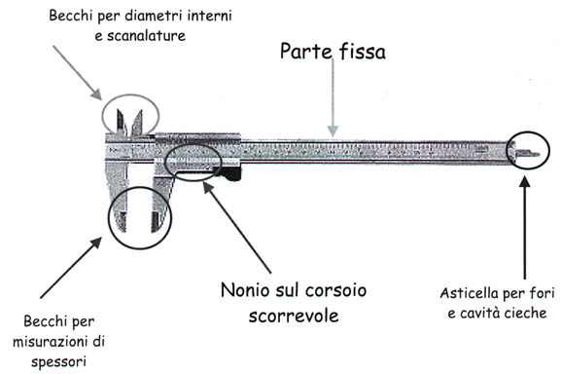
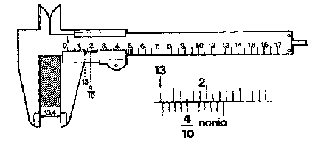

Con il calibro si possono misurare spessori, diametri interni, diametri esterni, profondità ecc.
Per effettuare una misura di uno spessore o di un diametro esterno si inserisce l’oggetto fra le ganasce inferiori, mentre per la misura di diametri interni si usano i coltelli superiori; per misurare la profondità si usa l’asticella che fuoriesce dalla base del calibro.
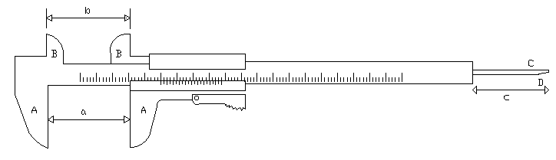
1) le dimensioni esterne, a, di un oggetto posto tra le ganasce A
2) le dimensioni interne, b, per mezzo delle ganasce B
3) la distanza, c, tra due livelli di un oggetto, individuata dalla parte estrema del regolo, C, e dall'estremo di un'asticella solidale al cursore, D.

Sulla parte fissa del calibro è incisa una scala graduata in millimetri.
Per apprezzare una frazione più piccola (1/10, 1/20 fino a 1/100) del minimo intervallo D segnato sulla scala (in questo caso, D =1 mm), sulla parte mobile del calibro (il cursore) viene posto un nonio (indicato con N).
Il nonio è fondamentalmente un regolo costituito da n divisioni tutte equidistanti tra loro di una certa quantità d. Il numero di divisioni del nonio in un calibro a cursore può essere uguale a 10 (nonio decimale), 20 (ventisimale) o 100 (centesimale).
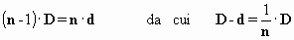
La distanza, d, tra due suddivisioni del nonio è tale che:
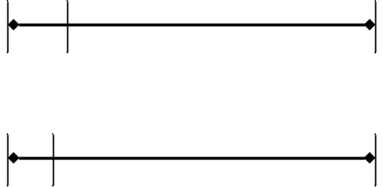
e: d= (n-1)n * D

perciò se la prima divisione di riferimento del nonio (zero del nonio) coincide con una divisione della scala, la prima divisione del nonio si troverà arretrata di D/n rispetto alla successiva della scala, la seconda di 2D/n, la terza di 3D/n, ecc.
Se invece è per es. la terza divisione del nonio che coincide con una della scala, la seconda divisione del nonio avrà sorpassato la precedente divisione della scala di D/n, la prima di 2D/n e lo zero del nonio di 3D/n.
In generale, quindi, se effettuando una misura si ha che è la k-esima divisione del nonio che meglio coincide con una qualsiasi della scala, il valore della misura è dato dalla divisione della scala che precede immediatamente lo zero del nonio, più k*D/n.
Il calibro è capace di apprezzare quindi dimensioni dell’ordine di 1/20 mm = 0,05 mm in quanto la sensibilità del calibro è di 20 div/mm (o 1/10 mm = 0,1mm oppure 1/100 mm = 0,01 mm) ciò significa che l’errore di sensibilità di tale calibro è di 0,05 mm (o 0,1mm oppure 0,01 mm); esso è in genere indicato sul calibro dalla casa costruttrice.
Nell'uso del calibro occorre fare attenzione a due possibili errori sistematici:
1) eventuale presenza tra l'oggetto in misura e le ganasce di piccoli corpi, come frammenti di vernice, polvere, limatura metallica, ecc., dà misure sistematicamente maggiori per dimensioni esterne, minori per quelle interne.
2) esercitare una pressione eccessiva nel fare aderire le ganasce all'oggetto può comportare, a seconda delle proprietà meccaniche di quest'ultimo, una sua deformazione che provoca errori sistematici in senso opposto a quelli precedenti.
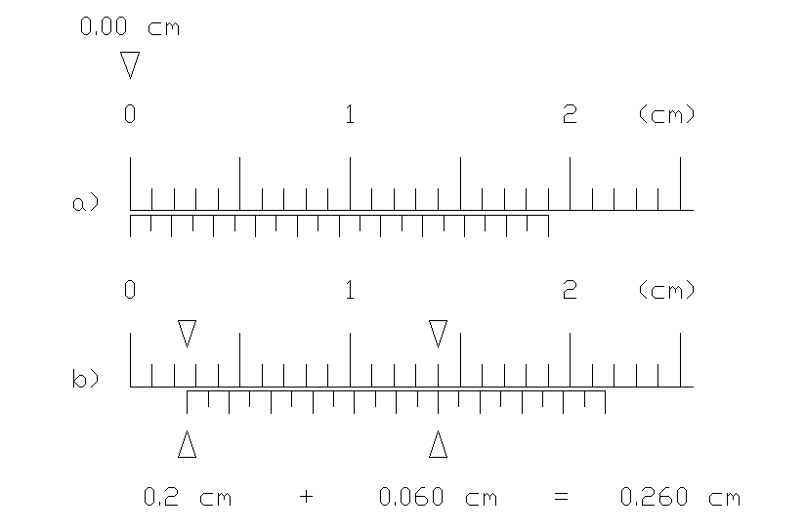

Descriviamo innanzitutto come funziona il nonio.
Quindi se e' a la lunghezza di un intervallo della graduazione R e b la distanza di due tratti consecutivi della graduazione N incisa sul cursore del nonio ed n il numero di intervalli di N, in base a quanto si e' detto si ha che :

(n-1) a = n b quindi b = [(n-1)/n] a.

Perciò se e' a=1 mm ed n=10 dalla relazione su scritta si ha che b = 9/10 mm
In modo analogo se n=20 b = 19/20 mm e se n=50 b = 49/50 mm e cosi' via.

3u’=2u u’=2/3u u-u’= u-2/3u = 1/3u

Quindi se la 1° tacca del nonio coincide con la 1° del regolo mi sono spostato di: u-u’=1/3u;
se è la 2° tacca del nonio a coincidere con la 2° del regolo mi sono spostato di: 2(u-u’)=2/3u

Lettura della misura

1) Lettura dei millimetri sull’asta principale del calibro in corrispondenza della tacca che precede lo zero del nonio es. = 21 mm
2) Lettura sulla scala del nonio in corrispondenza della prima tacchetta del nonio che si allinea perfettamente con una tacchetta sull’asta principale es = 4
3) Il valore di tale misura sarà quindi 21,20 mm e si leggerà 21mm, 2 decimi di mm (=4/20 mm), 0 centesimi di mm

N.B.
L’ultima cifra significativa potrà essere solo 0 oppure 5 perché lo strumento permette di apprezzare 1/20 mm cioè 0,05 mm cioè i 5 centesimi di mm
Ciò significa che in una ripetizione di misurazioni di una stessa grandezza non troveremo mai valori tipo 21,37 oppure 21,34.
Ogni intervallo del nonio vale 19/20 mm perché la scala del nonio ventesimale è ottenuta dividendo 19 mm in 20 intervalli uguali.
Il valore che ci interessa aggiungere a 21 mm è la misura della lunghezza HM e geometricamente risulta:
HM = HN – MN (vedi fig.3)
Quindi HM è la differenza fra n intervalli, da 1 mm ciascuno, della scala principale e n intervalli, da 19/20 mm ciascuno, della scala del nonio.
Allora:
HM = (n - (n * 19/20))mm = (20n - 19n)/20 mm = n/20 mm
Questo è il motivo per cui la coincidenza fra le tacchette del nonio e della scala principale indica proprio il numero di ventesimi di millimetro da aggiungere alla misura in millimetri.
Calibro Palmer

Il calibro Palmer è uno strumento di misura di lunghezze che può raggiungere precisioni dell’ordine di 0.005 mm.
É adatto a misurare dimensioni esterne di oggetti relativamente piccoli, fino a qualche centimetro.
Il calibro Palmer è formato da una parte rigida fissa, la parte a forma di ferro di cavallo e l’asse M, e da una parte mobile T, il tamburo.
Sull’asse del Palmer è incisa una scala graduata in divisioni, spaziate in genere di 0.5 o 1 mm, mentre l’estremità del tamburo reca inciso un nonio, suddiviso in 50 o 100 divisioni.
La misura delle dimensioni esterne dell’oggetto si ottiene ponendo l’oggetto da misurare all’interno della parte a forma di ferro di cavallo, poggiato sul perno A, e si fa ruotare il tamburo attorno all’asse finché l’estremità B non arriva a toccarlo.
Una volta che l’oggetto si trova tra gli estremi di riferimento A e B, si legge la posizione dell’indice dello strumento sulla scala graduata, che in questo caso è rappresentato dall’estremità del tamburo su cui sono incise le divisioni.
Il Palmer si basa sul principio della vite micrometrica.
All’interno dell’asse del Palmer è posta la madrevite entro cui scorre la vite facendo ruotare il tamburo.
Una delle caratteristiche principali della vite micrometrica è il suo passo estremamente costante, ottenuto grazie ad una precisa lavorazione meccanica.
In genere, in un calibro Palmer, il passo della vite può essere di 0.5 o 1 mm, cioè ad ogni giro la vite e il tamburo avanzano linearmente lungo l’asse per 0.5 o 1 mm.
Grazie alle divisioni poste sul tamburo, si possono misurare frazioni di angolo giro e, quindi, spostamenti rettilinei della vite che corrispondono a frazioni uguali del passo. Per una vite col passo di 0.5 mm, la più piccola frazione apprezzabile sulla scala graduata sarà di 0.5mm/50 div =0.01 mm.
In questo caso, la sensibilità del Palmer sarà di 100 div/mm e l’errore di lettura ⊗l=0.01mm. Ad una rotazione del tamburo di 1/50 di giro corrisponderà un avanzamento lineare dell’estremo B pari a 0.01 mm.
Con un tamburo suddiviso in 100 divisioni e una scala graduata al mezzo millimetro si può arrivare ad un errore di lettura di 0.005 mm.
Come nel caso delle misure con il calibro a cursore dotato di nonio, anche in questo caso la misura delle dimensioni dell’oggetto posto tra A e B sarà data dal valore della divisione immediatamente precedente l’indice del calibro più un multiplo k di divisioni per D/n (k indica la k-esima divisione del nonio posto sul tamburo, coincidente o più vicina all’asse della scala graduata).
Data l’elevata precisione dello strumento, prima di eseguire le misure occorre sempre determinare lo zero effettivo del calibro.
Questo si determina portando a contatto varie volte le due ganasce A e B e leggendo la corrispondente posizione dell’indice sulla scala graduata, con il relativo errore.
La misura vera dell’oggetto sarà data quindi dalla differenza tra il valore letto sulla scala con l’oggetto inserito tra A e B, meno lo zero effettivo (con l’opportuno errore che si ottiene dalla propagazione degli errori sulla Scala graduata in 0.5 mm L=1.96±0.01 mm, Tamburo suddiviso in 50 divisioni L=16.35±0.01 mm differenza tra la misura e lo zero).
Una mancante o erronea determinazione dello zero effettivo porta ad un errore sistematico sul risultato finale.
Un’altra sorgente di errore sistematico è dovuta alla pressione esercitata dall’estremità della vite B sull’oggetto da misurare: una pressione elevata può portare ad errori sistematici del tipo di quelli citati per il calibro a cursore (deformazione dell’oggetto per esempio).
Per evitare ciò, nel calibro Palmer è presente un meccanismo a frizione che fa sì che il tamburo giri a vuoto sino a che la punta B non abbia raggiunto un contatto ottimale con l’oggetto da misurare.

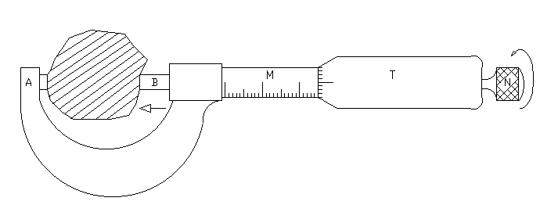

Misura di piccole lunghezze con calibro a cursore

Sceneggiatura delle attività
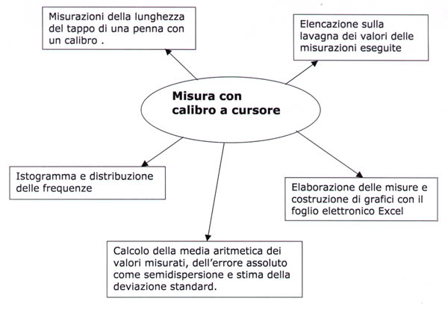

Ambientazione
Le attività programmate si svolgeranno in aula o in laboratorio di fisica ed in laboratorio di informatica.

Materiale
Per ogni gruppo (4-6 alunni)

il tappo di una penna BIC
un calibro a cursore munito di nonio ventesimale.

Strumenti per registrare, elaborare i dati
Lavagna, quaderno, foglio elettronico EXCEL.

Procedimento
Riprendendo la discussione sulla sensibilità degli strumenti dell’attività precedente si motiva la scelta dello strumento.
Si effettuano cento misurazioni della lunghezza del tappo di una penna Bic riportando i risultati in una tabella.
Elaborazione statistica: si divide l’intervallo di incertezza in 5 parti e si realizza una nuova tabella con 5 intervalli di misura e le corrispondenti frequenze (cioè il numero di misure che cadono in quell’intervallo).
Per esempio:

Intervalli (mm) | Frequenza
34,00 - 34,05 | 2
34,05 - 34,10 | 21
34,10 - 34,15 | 62
34,15 - 34,20 | 14
34,20 - 34,25 | 1

Si riportano questi valori su un grafico, detto ISTOGRAMMA DELLE FREQUENZE, costruendo dei rettangoli aventi le basi uguali all’ampiezza degli intervalli e le altezze pari alle frequenze.
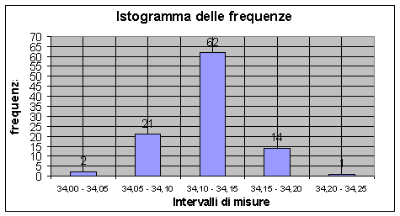
Uniamo i punti medi delle basi superiori dei rettangoli ottenendo una spezzata la cui forma ricorda una campana. Per un numero di misure molto elevato, possiamo immaginare che la spezzata si trasformerebbe in una linea curva. Questa operazione al limite trova giustificazione teorica nella teoria statistica dei dati sperimentali.
L’elaborazione e la rappresentazione grafica dei risultati dell’esperimento potranno essere ripetute o realizzate direttamente in laboratorio di informatica con l’uso del foglio elettronico EXCEL:
come primo passaggio si devono inserire i dati degli intervalli con le relative frequenze, selezionare le due colonne dei valori degli intervalli e delle frequenze cliccare sul pulsante del grafico e scegliere, tra i tipi standard, l’istogramma; continuare cliccando su avanti , attribuire titoli al grafico e agli assi, scegliere opportunamente le griglie e concludere col clic su FINE.
Per realizzare il grafico a campana si sceglie, fra i tipi personalizzati, quello con le linee smussate e si procede del tutto analogamente.
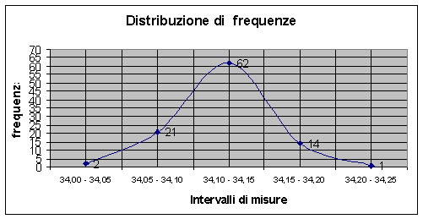
I grafici presentano un massimo intorno alla media aritmetica che risulta perciò essere il valore più probabile della nostra misurazione; una curva di questo tipo è detta gaussiana e la sua forma ci da’ qualche informazione sull’accuratezza della misurazione eseguita: questa è tanto migliore quanto più la curva risulta alta e stretta.
Notiamo che, se associassimo a questa misura come errore assoluto la semidispersione (analogamente a quanto fatto nell’esperienza con la rotella metrica), terremmo conto solo dei valori estremi (che hanno bassa frequenza) e non della forma della campana.
Pertanto, opereremo nel seguente modo:
con il righello misuriamo la larghezza della curva a metà altezza.
Riportiamo il valore della semilarghezza (nelle unità di misura della lunghezza misurata):
semilarghezza (a metà altezza) l/2=_______(con l’unità di misura)
Quante misure cadono percentualmente nell’intervallo
Media ± l/2 ? _______%
La discussione sul risultato di questo calcolo ci porterà a capire che la grandezza l /2 è fortemente legata all’incertezza da attribuire a questa misura.
Notiamo che uno strumento come il calibro rileva gli errori casuali da cui è sempre affetta una misurazione.
Uno strumento poco sensibile può dare lo stesso risultato in una serie di misure ripetute; in questo caso l’incertezza da associare alla misura sarà l’errore di sensibilità.
La forma della curva di distribuzione delle frequenze è simmetrica intorno alla media aritmetica solo se gli unici errori presenti sono quelli casuali; pertanto la sua eventuale asimmetria ci fa sospettare la presenza di errori sistematici.
Per confrontare l’accuratezza di due misure è utile calcolare gli errori relativi; sarà migliore la misura con l'errore relativo più piccolo. A volte si calcolano e si confrontano gli errori percentuali.
Test di ingresso
Si fa riferimento, per il test di ingresso a questa attività, al test di uscita relativo all’ attività precedente (misura di lunghezze con rotella e asta metrica).

Valutazione
Per valutare i risultati raggiunti in questa attività si useranno i seguenti strumenti.

Relazione di laboratorio
Gli alunni svolgeranno una relazione individuale sull’esperimento svolto, anche con rappresentazione ed elaborazione dei risultati con il FOGLIO ELETTRONICO.

Proposte di approfondimento
La semilarghezza a metà altezza della distribuzione a campana è una stima della deviazione standard s della serie di misure.
Si può dimostrare (con metodi statistici non noti agli studenti) che esiste una probabilità:
del 68,3% che il valore di una generica misura cada nell’intervallo di estremi Media-σ e Media+ σ
del 99,7% che il valore di una generica misura cada nell’intervallo di estremi Media-3 σ e Media+3 σ
Sulla base di questi risultati, quando il numero delle ripetizioni è abbastanza elevato da giustificare l’uso di criteri probabilistici, alcuni suggeriscono di assumere come errore assoluto σ, altri 3σ ed altri, sulla base di ulteriori considerazioni statistiche σ /RADQ(n), dove RADQ(n) è la radice quadrata di n (numero delle misure).

Test di uscita
1. In una serie di misurazioni con un calibro a cursore avente una sensibilità di 0,02 mm si evidenziano:
gli errori casuali
la precisione delle misurazioni
errori assoluti più piccoli
gli errori sistematici
2. Gli errori casuali intervengono in una serie di misurazioni:
sempre nello stesso verso, per eccesso o per difetto
solo se non si riesce ad eliminarli
a volte per eccesso a volte per difetto
mai
3. Che cos'è la frequenza nel caso di una misurazione eseguita un numero di volte n molto grande?
Il numero di errori commessi per ogni misurazione
Il numero di volte in cui viene registrato lo stesso valore
Il numero n di misurazioni eseguite
Il numero di intervalli in cui è possibile suddividere l'insieme di misure
4. Che differenza c'è fra l'istogramma delle frequenze e la distribuzione continua o Gaussiana?
La distribuzione continua si ottiene dall'istogramma con un'operazione al limite in cui il numero delle misurazioni è altissimo e più grande di n, che è il numero di misurazioni effettivamente eseguite
L'istogramma è il grafico più elementare che possiamo ottenere dalla distribuzione di frequenza continua
L'istogramma e la distribuzione di frequenza si ottengono in casi diversi
L'istogramma delle frequenze è ottenuto sempre invece la distribuzione continua o gaussiana possiamo ottenerla solo nei casi in cui gli errori casuali sono molto alti
5. Tre misurazioni di lunghezza hanno dato i seguenti risultati: 800±8 mm 1500±9 mm 40±1 mm, quale di esse è la più accurata?
800 ± 8 mm
1500 ± 9 mm
40 ± 1 mm
non si può rispondere perché non si sa quali strumenti sono stati usati
6. Dalle due gaussiane in figura relative a due serie di misure si può dedurre che:
La misura ottenuta dalla prima serie (gaussiana in rosso) è più attendibile di quella ottenuta con la seconda (gaussiana in blu)
L'errore assoluto della prima è più piccolo di quello associato alla seconda misura
Non ci sono differenze perché entrambe presentano il massimo intorno al valore medio
La seconda presenta una forma più larga e bassa perché affetta da errori sistematici

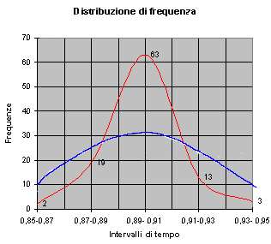

ESERCITAZIONI

Domande a risposta multipla
1) La luce percorre 100 km in circa 0.3 ms, cioè

- 0.0003 s .
- 0.003 s .
- 300 s .
- 3000 s .

2) La massa del testo di fisica è di circa 1.25 kg, cioè

- 125 hg.
- 125 g.
- 1250 g.
- 1250 mg.

3) L’area e il volume sono grandezze fisiche

- derivate.
- fondamentali.
- confrontabili.
- omogenee.

4) La densità è una grandezza fisica

- omogenea alla massa.
- confrontabile col volume.
- fondamentale.
- derivata.

5) Se la misura dei lati del tuo banco è fatta con una squadra e quindi presenta un errore di 0.5 mm, qual è l’errore sul calcolo del perimetro?

- Non è definito.
- 0.5 mm.
- 1 mm
- 2.5 mm

6) Se la lancetta dei minuti si trova tra la tacca dei 15 min e la tacca dei 20 min, quanti minuti sta segnando l’orologio e con che errore?

- 15 min e 5 min.
- 20 min e –5 min.
- 17.5 min e 5 min.
- 17.5 min e 2.5 min.

7) Se un cronometro è preciso all’ 1%, qual è l’errore su 100 s?

- 1 ms.
- 10 ms.
- 0.1 s.
- 1 s.

8) Se tu misuri la massa del testo di fisica e trovi 2.0 kg con un errore relativo del 25% mentre una tua compagna trova 2.5 kg con un errore relativo del 20%,
- la misura della tua compagna è migliore della tua.
- la tua misura è migliore di quella della tua compagna.
- essendo gli errori assoluti uguali (0.5 kg) le due misure hanno la stessa precisione.
- non è possibile confrontare le due misure perché hanno valori diversi.
9) Qual è il risultato dell’arrotondamento a 5 cifre significative del numero 0.04132756?

- 0.0413
- 0.04132
- 0.041327
- 0.041328

10) Qual è il risultato dell’arrotondamento a 3 cifre significative del numero 280 500?

- 280
- 280 × 10³

- 2.80 × 10⁵
- 2.81 × 10⁵

Esercizi numerici
1) Con un cronometro a lancette hai misurato il tempo t impiegato da un atleta per fare i 100 m, trovandolo compreso tra i 9.87 s e 9.88 s: qual è il valore da attribuire alla misura e all’errore?
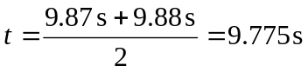 con errore 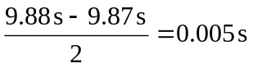

2) Scrivi l’errore relativo per le seguenti coppie numero – errore assoluto:
1.40 m e 0.07 m 5%, 40.0 s e 1.2 s 3%,
360.0 kg e 16.2 kg 4.5 %, 3500 ms e 0.001 s 2.86X10⁻⁴

3) Scrivi l’errore assoluto per le seguenti coppie numero – errore relativo:
1.60 e 3%, ( 0.048 ) = 0.05 54.5 e 6%, ( 3.27 ) = 3.3
2526.0 e 4.3 % ( 108.618 ) = 109 16730 e 5.7 %. ( 953.61 ) = 954
(Usa le regole di arrotondamento e ricorda di scrivere numero e errore in modo ragionevole!)

4) Effettua le seguenti operazioni riportando l’errore:
( 4.253 ± 0.005 ) + ( 21.51 ± 0.08 ),
( 4.257 + 21.51 ) ± ( 0.005 + 0.08 ) = ( 25.767 ) ± ( 0.085 ) = 25.77 ± 0.08

( 25.46 ± 0.09 ) - ( 2.298 ± 0.025 )
( 25.46 - 2.298 ) ± ( 0.09 + 0.025 ) = ( 23.162 ) ± ( 0.115) = 23.16 ± 0.12

( 3.93 ± 0.15) X (7.3 ± 0.3 )
( 3.93 ⋅ 7.3 ) ± ( 0.15 ⋅ 7.3 + 0.3 ⋅ 3.93) = ( 28.689 ) ± ( 1.095 + 1.179) =
= ( 28.689 ) ± ( 2.274 ) = 28.7 ± 2.3
(Usa le regole di arrotondamento e ricorda di scrivere numero e errore in modo ragionevole!)
5) Effettua somma e sottrazione tra le seguenti coppie di numeri ricordando di usare le regole sulle cifre significative e sull’arrotondamento:
15.9 e 10.24, 15.9 + 10.24 = 26.14 = 26.1, 15.9 – 10.24 = 5.66 = 5.7;

101.49 e 5.2053,
243.49 + 5.2053 = 248.6953 = 248.70, 243.49 – 5.2053 = 238.2847 = 238.28;

15098.0 e 10126.33,
15098 + 10126.53 = 25234.53 = 25234, 15098 – 10126.53 = 4971.47 = 4971;

200500 e 102001.5
200500 + 102002.5 = 302502.5 = 302502, 200500 – 102002.5 = 98497.5 = 98498

6) Supponi di misurare il tempo che un raggio laser impiega ad effettuare il viaggio di andata e ritorno tra la Terra e Giove, ottenendo 85 minuti con un errore di mezzo minuto. Quanto dura il viaggio di sola andata? Che errore assoluto e relativo stimi su di esso?
t = 2550 s, e = 15 s, e_{r} = 0.0118

7) Con due metri di precisione diversa hai misurato i lati di un campo da tennis trovando col primo misure comprese tra 23 - 24 m e 8 - 9 m, col secondo tra 23.7 – 23.8 m e 8.2 – 8.3 m : quali sono nei due casi i valori attribuibili alle misure, ai rispettivi errori assoluti e a quelli relativi? Il fatto che il secondo metro ha una precisione maggiore è riscontrabile nei valori trovati?

Nel primo caso
l₁ = (23 + 24) m/ 2 ± (24-23) m/ 2 = 23.5m ± 0.5m con errore relativo e₁ = 0.5 / 23.5 = 0.02 = 2 % e
l₂ = 8.5 m± 0.5m con errore relativo e₂ = 0.5 / 8.5 = 0.06 = 6 % ;

nel secondo caso
l₁ = 23.75m ± 0.05m con e₁ = 0.05 / 23.75 = 0.002 = 0.2 % e
l₂ = 8.25m ± 0.05m con e₂ = 0.05 / 8.25 = 0.006 = 0.6 % .

Osserva che con il metro più preciso di un fattore 10 hai errori relativi più piccoli di un fattore 10.

8) Controllando su un regolamento del tennis trovi che i lati di un campo da tennis misurano circa 23.77 m e 8.23 m; trova le misure del perimetro e dell’area del campo, e i rispettivi errori relativi: quale delle due misure è maggiormente affetta da errore?

Poiché le misure sono riportate con la precisione del cm, l’errore è al massimo 0.5 cm.
Il perimetro è p = 23.77 m + 8.23 m = 32.00 m con errore assoluto
E_{p} = 0.5 cm + 0.5 cm = 1 cm = 0.01 m, quindi l’errore relativo è
e_{p} = E_{p} / p = 0.01 m / 32.00 m = 0.0003 = 0.03 %.
L’area è A = 23.77 m ⋅ 8.23 m = 196 m² con errore relativo

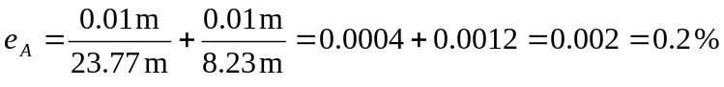

Dato che e_{A} è maggiore di e_{p} la misura dell’area è affetta da errore più della misura del perimetro.

9) Immagina di sparare più volte un raggio laser verso la Luna e cronometrare il tempo che impiega a effettuare il viaggio di andata e ritorno, trovando le misure riportate in tabella: qual è la misura del tempo T necessario per il viaggio di sola andata?
T (s): 2.50 / 2.64 / 2.57 / 2.62 / 2.59

I dati in tabella corrispondono alla misura di 2T; il valore più attendibile per 2T è quindi il valor medio:
2T = (2.50 + 2.64 + 2.57 + 2.62 + 2.59) s / 5 = 13.1 s / 5 = 2.62 s
da cui si ha T = 1.31 s .
L’errore massimo per la misura di 2T può essere preso come quello legato alla massima variazione dei dati che osservi, ossia
E = (2.64 – 2.50) s / 2 = 0.14 s / 2 = 0.07 s,
quindi l'errore su T è e =E / 2 = 0.07 s / 2 = 0.04 s .

10) Tu e alcuni dei tuoi compagni avete misurato il peso del libro di fisica con la stessa bilancia elettronica trovando le misure in tabella: se il volume del libro è circa 1000 cm³, qual è il valore della densità della carta e l’errore assoluto?

m (in kg): 1.17 / 1.22 / 1.25 / 1.19 / 1.24

Il valore più attendibile per la massa del libro è la media:
m = (1.17 + 1.22 + 1.25 + 1.19 + 1.24) kg / 5 = 6.07 kg / 5 = 1.21 kg
con errore assoluto E_{m} = (1.25 – 1.17) kg / 2 = 0.08 kg / 2 = 0.04 kg ,
da cui l’errore relativo e_{m} = E / m = 0.04 kg / 1.21 kg = 0.033 = 3.3 % .
La misura del volume del libro, precisa al cm³, avrà un errore assoluto di 0.5 cm³ quindi un errore relativo e_{V} = 0.5 cm³ / 1000 cm³ = 0.0005 = 0.05 % .
La densità è infine

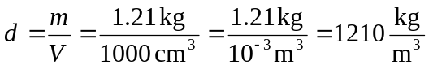

con errore relativo e_{d} = e_{m} + e_{V} = 3.3 % + 0.05 % = 3.4 %, quindi errore assoluto E_{d} = e_{d} d = 0.034⋅ 1210 kg/m³ = 41 kg / m³ .

11) Con i tuoi compagni di classe misurate il tempo che ci impiega un pendolo appeso al soffitto a compiere 10 oscillazioni. Ciascuno ha un orologio diverso ed un modo diverso di misurare i tempi, quindi, alla fine trovate le seguenti misure (10 ± 1) s, (9.5 ± 0.8) s, (8 ± 3), (9.9 ± 0.2) s, (10.7 ± 0.2) s, ... Tutte queste misure sono fra di loro compatibili?

No, in quanto la quarta ci dice che la misura deve essere compresa fra 9.7 s e 10.1 s, mentre la quinta fra 10.5 s e 10.9 s, quindi (almeno) una delle due deve essere sbagliata. Probabilmente qualcuno dei tuoi compagni ha "barato", oppure ha effettuato male la misura.

12) Dovendo misurare il tempo che un atleta ci mette a percorrere i 100 m, al fine di avere un errore migliore, conviene:
- far partire il cronometro al momento della partenza e fermarlo all'arrivo, oppure
- far partire il cronometro prima della partenza, segnare l'istante a cui avviene la partenza t_{P}, segnare l'istante dell'arrivo, t_{A}, e fare la sottrazione.

Nel caso 1, se e è l'errore assoluto che commetti nella misura, l'errore sul tempo t è proprio e. Nel caso 2 invece, hai lo stesso errore sia sul tempo t_{P} che sul tempo t_{A} (ammettiamo di mantenere lo stesso cronometro e tutte le altre condizioni invariate), ed essendo t = t_{A} t_{P} otteniamo che l'errore su t è pari alla somma degli errori su t_{A} e t_{P}, quindi 2e. Conviene quindi procedere nel modo 1!

Problema
Un buon atleta ci mette circa 10 s percorrere 100 m. Prendi un foglio di carta millimetrata e fissa la scala per l’ascissa in maniera tale che ad 1 mm sul foglio corrisponda 0.1 s. Analogamente fissa la scala per l’ordinata in mood tale che ad 1 mm sulla carta corrisponda 1 m del campo da corsa. Riporta sul grafico i dati in tabella. Che cosa osservi?
La tabella è stata ottenuta nel seguente modo: lungo la pista ogni 10 m c'è un giudice di gara che con un cronometro misura l’intervallo di tempo passato dal momento del segnale di partenza al momento in cui l’atleta gli passa davanti. I tempi presi dai 10 giudici sono riportati in tabella.

Giudice metri (m) tempo (s)
1 10 0.53
2 20 1.78
3 30 2.91
4 40 4.15
5 50 5.23
6 60 6.17
7 70 7.21
8 80 8.13
9 90 9.06
10 100 10.02

Quali sono le tre grandezze fisiche fondamentali? Indica il loro simbolo e le rispettive unità di misura?

Grandezza | Simb. / Dimensione | Unità di misura S.I. | Simbolo
Lunghezza | L [L] | Metro | m
Massa | M [M] | Chilogrammo | Kg
Tempo | T [T] | Secondo | s

A partire dalle grandezze fondamentali, indica qualche grandezza derivata, l’equazione dimensionale e l’unità di misura.

Area [A] = [L] [L] = [L]²
Velocità [V] = [L] / [T] = [L] [T]⁻¹
Densità [D] = [M] / [V] = [M] /[L][L][L] = [M] / [L]³ = [M][L]⁻³

Sapendo che M, L, t, A, V, d rappresentano rispettivamente una misura di massa, lunghezza, tempo, area, volume, densità, dire quale delle seguenti espressioni è giusta:
L=10 m•s t = 10 s A = 10 kg/m² d = 10 kg/m

Sapendo che M, L, t, A, V, d rappresentano rispettivamente una misura di massa, lunghezza, tempo, area, volume, densità, dire quale delle seguenti espressioni è sbagliata:
A / L = 10 m V/(A•L) = 10 L/t = 10 m/s d•A = 10 kg

Sapendo che M, L, t, A, V, d rappresentano rispettivamente una misura di massa, lunghezza, tempo, area, volume, dire quale delle seguenti relazioni fra grandezze è sbagliata:
V / A = t V/ L = A (V/L)² = V•L d•V = M

Esprimi in potenze di dieci i seguenti numeri:

0.0001 = 10⁻⁴ 100 000 = 10⁵
0.001 = 10⁻³ 1000 = 10³
0.01 = 10⁻² 100 = 10²
0.1 = 10⁻¹ 1 = 10⁰
Scrivi in notazione scientifica i seguenti numeri:

0.00036 = 3.6 × 10⁻⁴ 0.0012 = 1.2 × 10⁻³ 6 400 000 = 6.4 × 10⁶
0.022 = 2.2 × 10⁻² 0.05 = 5 × 10⁻² 58000 = 5.8 × 10⁴
0.03 = 3 × 10⁻² 0.32 = 3.2 × 10⁻¹ 1250 = 1.25 × 10³
0.045 = 4.5 × 10⁻² 0.67 = 6.7 × 10⁻¹ 230 = 2.3 × 10²
4.5 = 4.5 × 10⁰ 200 = 2 × 10² 6 015 000 = 6.015 × 10⁶

Effettua le seguenti operazioni:

10¹× 10⁻³ = 10⁻² 10⁰× 10¹⁰ = 10¹⁰ 10³× 10⁻¹ = 10²
10⁴× 10² = 10⁶ 10⁻²× 10⁻⁵ = 10⁻⁷ 10²× 10⁻⁴ = 10⁻²
10³× 10⁶ = 10⁹ 10⁵× 10⁻⁶ = 10⁻¹

(4 × 10²)⋅(2 × 10¹³) = (4 ⋅ 2) × 10²⁺¹³= 8 × 10¹⁵
(9 × 10⁻⁹)⋅(3 × 10¹⁵) = (9 ⋅ 3) × 10⁻⁹⁺¹⁵ = 27 × 10⁶ = 2.7 × 10⁷
(6 × 10²)⋅(2 × 10³) = (6 ⋅ 2) × 10²⁺³ = 12× 10⁵ = 1.2 × 10⁶
(3 × 10⁻⁵)⋅(3 × 10²) = (3 ⋅ 3) × 10⁻⁵⁺² = 9 × 10⁻³
(3 × 10¹)⋅(2 × 10⁻³) = (3 ⋅ 2) × 10¹⁻³ = 6 × 10⁻²
(2 × 10⁰)⋅(4 × 10¹⁰) = (2 ⋅ 4) × 10⁰⁺¹⁰ = 8 × 10¹⁰
(5 × 10²)⋅(2 × 10¹³) = (5 ⋅ 2) × 10²⁺¹³ = 10 × 10¹⁵ = 10¹⁶
(9 × 10⁻⁹)⋅(3 × 10²⁵) = (9 ⋅ 3) × 10⁻⁹⁺²⁵ = 27 × 10¹⁶ = 2.7 × 10¹⁷

10⁵: 10² = 10³ 10⁻³: 10¹ = 10⁻⁴ 10⁴ : 10⁻² = 10⁶
10⁷: 10³ = 10⁴ 10⁻⁵: 10² = 10⁻⁷ 10² : 10⁻³ = 10⁵
10⁻¹ : 10⁻² = 10¹ 10³ : 10⁻⁵ = 10⁸

(10²)³ = 10⁶ (10²)⁻⁵ = 10⁻¹⁰
(10¹)² = 10² (10⁻²)⁶ = 10⁻¹²

Arrotonda alla seconda cifra decimale i seguenti numeri:

5,834 5.83 0,481 0.48 27,458 27.46
0,027 0.03 9,570 9.57 3,256 3.26
45,635 45.64 9,696 9.70 7,513 7.51
3,412 3.41 12,358 12.36 24,157 24.16

La distanza media Terra-Sole è 1,5*10¹¹ m. Il suo ordine di grandezza è:
1,5m 11m 10^11m 10^15m

La velocità della luce è circa 3,0*10⁸ m/s. Il suo ordine di grandezza è:
3,0m/s 8m/s 10^8 m/s 10^3m/s

In base alla definizione di multipli e sottomultipli, usando la notazione scientifica, completa le seguenti equivalenze
3 ms = 3× 10⁻³ s 45 mm = 4.5 × 10⁻² m 1 Km = 1 × 10⁵ cm 100 ns = 1 × 10⁻¹ µs 0.5 s = 5 × 10² ms 31 cs = 3.1 × 10⁻¹ s
10 Kg = 1 × 10⁴ g 10 µs = 1 × 10⁻⁵ s 52 mm = 5.2 × 10⁻² m 8 ms = 8 × 10⁻³ s 10 m = 1 × 10³ cm 8 ns = 8 × 10⁻³ µs
10 mg = 1 × 10⁰ cg 200 µs = 2 × 10⁻⁴ s 7 mm = 7 × 10⁻³ m 42 ms = 4.2 × 10⁻² s 10 Km = 1 × 10⁶ cm 20 ns = 2 × 10⁻² µs
0.05 Kg = 5 × 10⁴ mg 125 nm = 1.25 × 10⁻⁴ mm

In base alla definizione di multipli e sottomultipli, usando la notazione scientifica, completa le seguenti equivalenze.
1 Km² = 1 × 10⁶ m² 6 cm² = 6 × 10⁻⁴ m²
3 mm² = 3 × 10⁻² cm² 20 mm² = 2 × 10⁻⁵ m²
50 mm² = 5 × 10⁻¹ cm² 2 m² = 2 × 10⁶ mm²
2 m³ = 2 × 10⁹ mm³ 1 mm³ = 1 × 10⁻³ cm³
30 cm³ = 3 × 10⁻⁵ m³ 200 mm³ = 2 × 10⁻⁷ m³
5 mm² = 5 × 10⁻¹² Km² 50 Km² = 5 × 10¹¹ cm²

Quale operazione bisogna eseguire per passare da un’area espressa in m² all’equivalente valore in mm² ?
Dividere per 10³ Dividere per 10⁶
Moltiplicare per 10⁶ Moltiplicare per 10³
Quale operazione bisogna eseguire per passare da un’area espressa in cm² all’equivalente valore in m² ?
Dividere per 10³ Dividere per 10⁴
Moltiplicare per 10⁴ Moltiplicare per 10³

Quante ore corrispondono a 15 minuti ?
0.15 h 0.20 h 0.25 h 0.30 h

Quante ore corrispondono a 6 minuti ?
0.10 h 0.20 h 0.25 h 0.30 h

Quante ore corrispondono a 30 minuti ?
0.15 h 0.20 h 0.25 h 0.50 h

Quanti secondi sono contenuti all’incirca in un anno ?
10⁷ s 10¹⁰ s 10¹³ s 10¹⁶ s

Quanti centisecondi sono contenuti all’incirca in un anno ?
10⁷ s 10⁹ s 10¹³ s 10¹⁶ s

Quanti millisecondi sono contenuti all’incirca in un anno ?
10⁷ s 10¹⁰ s 10¹³ s 10¹⁶ s

Quanti microsecondi sono contenuti all’incirca in un anno ?
10⁷ s 10¹⁰ s 10¹³ s 10¹⁶ s

Due grandezze si dicono direttamente proporzionali quando:
La loro rappresentazione grafica è un ramo di iperbole.
Aumentando una aumenta anche l'altra.
Il loro rapporto è costante.
La loro rappresentazione grafica è una parabola.

Due grandezze si dicono inversamente proporzionali quando:
Il loro prodotto è costante.
La loro rappresentazione grafica è una retta.
Il loro rapporto è costante.
Non sono funzione una dell'altra.

La lunghezza di una circonferenza è C = 2π × R. Che tipo di proporzionalità esiste tra le variabili C ed R? Qual è la costante di proporzionalità?

C direttamente proporzionale ad R C = K*R
K = 2π
La diagonale di un quadrato è D =  × L. Che tipo di proporzionalità esiste tra le variabili D ed L? Qual è la costante di proporzionalità?

D direttamente proporzionale ad L D = K*L
K = rad(2)

Traduci in formule queste affermazioni sulla relazione fra diverse grandezze, introducendo un fattore di proporzionalità k.
La densità è direttamente proporzionale alla massa: d = K * m
La forza di gravità è inversamente proporz. al quadrato della distanza: F = K / r²
La densità è inversamente proporzionale al volume: d = K / V
L’area di una circonferenza è dirett. proporz. Al quadrato del raggio: A = K * r²

Nel piano cartesiano (figura) individuare i punti di coordinate:
A = (3 , 2) B = (-5 , 4) C = (-6 , -4) D = ( 7 , -5 )
A = (1 , 4) B = (-2 , 3) C = (-4 , -2) D = ( 5 , -1 )
A = (3 , 1) B = (-1 , 2) C = (-2 , -3) D = ( 4 , -2 )
A = (6 , 4) B = (-3 , 7) C = (-4 , -6) D = ( 8 , -5 )

Disegnare le rette: y = 2* x y = 3*x – 1
y = 5* x y = 4*x – 2
y = -3* x y = x + 4
y = -5 x y = 6x – 1

Gli errori casuali:
dipendono solo dallo strumento di misura.
influenzano il risultato per eccesso o per difetto e variano continuamente.
influenzano il risultato per eccesso o per difetto, ma sempre della stessa quantità.
sono dovuti solo alla disattenzione di chi fa le misure

Gli errori sistematici:
dipendono solo dallo strumento di misura.
influenzano il risultato per eccesso o per difetto e variano continuamente.
influenzano il risultato per eccesso o per difetto, ma sempre della stessa quantità.
sono dovuti solo alla disattenzione di chi fa le misure
Definisci la sensibilità di uno strumento.
La sensibilità è la minima variazione della grandezza apprezzabile dallo strumento

Definisci l’errore assoluto di una misura.
Ε_{A} = (X_{Max} - X_{Min}) / 2

A che cosa corrisponde l’incertezza (errore) di una misura nel caso in cui le misure ripetute diano sempre lo stesso risultato:
Sensibilità dello strumento Errore assoluto

A che cosa corrisponde l’incertezza (errore) di una misura nel caso in cui le misure ripetute diano risultati diversi:
Sensibilità dello strumento Errore assoluto Il maggiore dei due

Definisci l’errore relativo e l’errore relativo percentuale di una misura.

L’errore relativo è dato dal rapporto Ε_{R} = ΔX / X_{M}
L’errore relativo percentuale è dato dal rapporto Ε_{R} % = (ΔX / X_{M})*100

ΔX = errore assoluto X_{M} = misura della grandezza

Una bilancia ha la sensibilità di 10g. Qual è la prima cifra che non sei in grado di distinguere?
I decigrammi I grammi I milligrammi I decagrammi

Quali delle seguenti misure è scritta correttamente?
(2,52 +/- 0,2) (2,5 +/- 0,2)
(42,6 +/- 0,1) (42,63 +/- 0,012)
(4,27 +/- 0,01) (42,27 +/- 0,1)
(3,15 +/- 0,212) (3,15 +/- 0,05)

Di due misure la più precisa è quella che:
è fatta con lo strumento più sensibile ha un errore assoluto minore
ha un’incertezza minore ha un errore relativo minore
Si effettuano una serie di misure di tempo. Si ottengono i seguenti risultati.
Misura | Valore (s) | Misura | Valore (s) | Misura | Valore (s) | Misura | Valore (s)
1 | 1,98 | 1 | 3,15 | 1 | 78,34 | 1 | 52,24
2 | 1,64 | 2 | 2,94 | 2 | 78,29 | 2 | 52,19
3 | 2,14 | 3 | 3,54 | 3 | 78,39 | 3 | 52,29
4 | 1,92 | 4 | 2,96 | 4 | 78,27 | 4 | 52,17
5 | 1,85 | 5 | 3,42 | 5 | 78,33 | 5 | 52,23
6 | 2,03 | 6 | 2,98 | 6 | 78,31 | 6 | 52,21
 |  |  |  | 7 | 78,36 | 7 | 52,26
 |  |  |  | 8 | 78,31 | 8 | 52,21
 |  |  |  | 9 | 78,35 | 9 | 52,25
 |  |  |  | 10 | 78,32 | 10 | 52,22

Calcolare:
la sensibilità dello strumento utilizzato; 0.01 0.01 0.01 0.01

l’errore assoluto; 0.25 0.3 0.06 0.06

il risultato della misura; 1.93±0.25 3.2±0.3 78.33±0.06 52.23±0.06

l’errore percentuale. 13% 9% 0.08% 0.1%

Le masse m1 ed m2 sono state misurate con due bilance diverse. I risultati ottenuti sono:
m1 = (239 +/- 1) g m2 = (68,34 +/- 0,15)kg
m1 = (580 +/- 1) g m2 = (15,75 +/- 0,05)g
m1 = (3250 +/- 1) g m2 = (24,5 +/- 0,1)g
m1 = (53,54 +/- 0,22) kg m2 = (12,25 +/- 0,01)g
Calcolare gli errori relativi ed individuare quale delle due misure è più precisa.

Ε_{R1} = 0.004 Ε_{R1}% = 0.4% Ε_{R2} = 0.002 Ε_{R2}% = 0.2%
Ε_{R1} = 0.002 Ε_{R1}% = 0.2% Ε_{R2} = 0.003 Ε_{R2}% = 0.3%
Ε_{R1} = 0.0003 Ε_{R1}% = 0.03% Ε_{R2} = 0.004 Ε_{R2}% = 0.4%
Ε_{R1} = 0.004 Ε_{R1}% = 0.4% Ε_{R2} = 0.0008 Ε_{R2}% = 0.08%

Scrivi l’errore assoluto e il risultato della misura per la seguente coppia misura/errore relativo: ΔX = ( X_{M} *Ε_{R} %)/100

396°C / 2,5% ΔT = 9.9°C ⇨ T = (396±10)°C
1,60m / 3% ΔX = 0.05m ⇨ X = (1.60±0.05)m
418°C / 2,6% ΔT = 10.9°C ⇨ T = (418±11)°C
54,5g / 6% ΔX = 3.27g ⇨ M = (54.5±3.3)g
RISORSE WEB

Inserisci una misura con una certa unità ed otterrai automaticamente la conversione in qualsiasi altra unità di misura, oppure fra sistema metrico ed anglosassone.
http://www.megaconverter.com/Mega2/index.html
http://www.conversioni.it
http://www.consorziocer.it/Tecnirri/ConvertiMisura.htm

Errori massimi

Se l’apparato strumentale abbia un errore di sensibilità maggiore delle fluttuazioni casuali della grandezza da misurare, le misure sono ripetibili.
L’incertezza è data dalla sensibilità dello strumento.

II risultato di una serie di 10 misure del periodo di un pendolo semplice fatte con un contasecondi è:
T1= 3sec. T2 = 3sec. …………… T10= 3sec

Come si vede si è sempre ottenuto lo stesso numero. Se definiamo frequenza / di una certa misura il rapporto che si ottiene fra il numero n di volte che questa si è presentata con il numero totale N di prove o misure effettuate cioè:
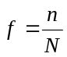

si può affermare che nel nostro esempio f(3)=1
Però non possiamo concludere che il periodo del pendolo è "esattamente" T = 3 s cioè credere che la misura effettuata sia priva di errore. Difatti chiamando e l'errore della misura, ossia la differenza ε = T — T_{v} tra la misura T e il valore vero del periodo T_{v}, possiamo solo affermare che ogni valore di εcompreso tra —0,5 s e +0,5 s è ugualmente probabile in quanto, a causa della sensibilità dell'orologio, ogni valore di T tale che 2,5 s < T < 3,5 s da lo stesso risultato e quindi è pure esso ugualmente probabile. Se associamo alla frequenza f l'asse verticale e ad ε l'asse orizzontale, la fig. 1 rappresenta la distribuzione dell'errore e mentre la fig. 2 esprime la distribuzione sperimentale delle misure di T. Una tale situazione si determina ogni qual volta l'errore di sensibilità è maggiore delle fluttuazioni dovute agli errori casuali: in tal modo eventuali informazioni di tipo statistico vengono mascherate dall'apparato.
In generale, quando una certa grandezza x che chiameremo anche variabile casuale assume valori nell'intervallo a < x < b e questi hanno tutti la medesima probabilità di realizzarsi, la sua funzione di frequenza è del tipo di fig. 3.

Fig. 3 Distribuzione uniforme.

In tal caso il valore medio della variabile casuale è:

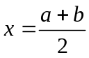

e l'ampiezza dell'intervallo [a, o] cioè (b – a) si suole identificare con il doppio dell'errore di sensibilità
2Δx = b - a
Nell'esempio riportato (così come in quello di p. 3) è T = 3 s, ΔT = 0,5 s e la misura va riportata come T = 3,0 ±0,5 s.
L'errore che così si associa alla misura viene detto errore massimo e la sua valutazione costituisce fondamentalmente un riconoscimento della limitata sensibilità dell'apparato usato, sensibilità che non permette di evidenziare le fluttuazioni casuali che l'apparato e la grandezza in esame comunque possiedono. E ancora questo tipo di errore che si considera quando la grandezza fisica viene misurata una sola volta.

4.2.1 Propagazione degli errori massimi
Analizziamo ora il caso in cui la misura di una grandezza fisica è fatta in modo indiretto. Data la grandezza
Y=f(x1,x2,…..,xn)

si può risalire tramite la misura diretta delle xi. Il nostro scopo è di determinare l'errore Ay da assegnare alla y a seguito delle incertezze Δx_{i} presenti sulle xi.
Supponiamo per semplicità che
y = f(x)
ossia che y sia funzione della sola variabile x e il suo andamento è riportato nel grafico.
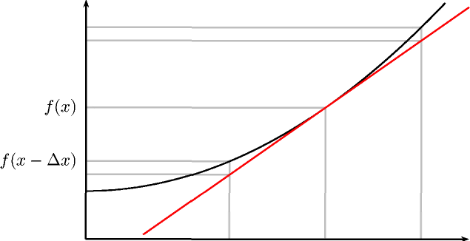

poiché la x è conosciuta con un errore Ax e gli estremi dell'intervallo in cui essa può assumere dei valori sono
x + Ax x — Ax

in corrispondenza abbiamo i valori
/(x + Ax) /(x-Ax).

Se l'errore Ax è piccolo, il tratto di curva compreso tra gli estremi indicati in (2.6) si può confondere con la retta tangente in x e concludere che, poiché l'ampiezza degli intervalli [x — Ax, x], [x, x + Ax] è la medesima, in prima approssimazione può pure essere uguale quella dei corrispondenti valori di y cioè
f(x + Ax) - f(x) = Af f(x) - f(x - Ax) = Af .

Sommando membro a membro
/(x + Ax) - /(x - Ax) = 2A/
da cui dividendo per 2 otteniamo
A/ = K^{x}

Notando che nella fig. 4 /(x + Ax) corrisponde al valore massimo di /(x) nell'intervallo [x —Ax,x + Ax] indicato come /(max), e /(x —Ax) al minimo /(min), la (2.8) si riscrive anche

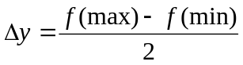
Una tale stima dell'errore, detta anche semidispersione massima evidentemente si basa sull'ipotesi che gli errori siano piccoli e che perciò si possa "linearizzare" la funzione f(x) approssimandola ad una retta.

Nell'esempio (2.5), noto x con l'errore Ax allora

e il periodo è noto con l'errore

Consideriamo ora il caso generale di più funzioni considerando le due forme di funzioni più semplici.

y = xi +x₂ = /(xi,x₂)

con Axi e Ax₂ errori massimi per xi e x₂. Poiché /(xi + Axi, x₂ + Ax₂) = (xi (x₂ + Ax₂) utilizzando la (2.7a) discende

= (xi + Axi + x₂ + Ax₂) — (xi + x₂)
= xi + Axi + x₂ + Ax₂ — xi — x₂ = Axi + Ax₂ .

Se invece è y = xi — x₂ il suo valore massimo è raggiunto quando il primo termine assume il valore massimo xi + Axi e il secondo il valore minimo x₂ — Ax₂ per cui, sempre in base alla (2.7a)

= [(xi + Axi) - (x₂ - Ax₂)] - (xi - x₂)
= xi + Axi - x₂ + Ax₂ - xi + x₂ = Axi + Ax₂ (2.12)

che è analoga alla (2.11).

La generalizzazione delle (2.11) e (2.12) al caso di una somma algebrica di n termini è evidentemente espressa dalla

(2.15)

L'espressione a secondo membro della (2.15) si legge "somma sull'indice i dal a n" dei termini axj, sta in luogo della somma

Se y = xi * x₂ avremo /(max) = (xi + Axi)(x₂ + Ax₂)

= XiX-2 + XiA.X2 + X?A.Xi — XiX-2

Invece per y=x1/x2
Risulta

Per cui

dove si è ritenuto di trascurare x₂Ax₂ nei confronti di (x₂)² (siamo nell'ipotesi di errori piccoli nei confronti con la misura).

Ma ricordando la definizione di errore relativo, allora dividendo per y=x1*x2

e analogamente la (2.14) per y = xi/x-2

da cui segue che, se y è espressa come prodotto o quoziente di n termini, si giunge alla

ossia

Qualche esempio potrà chiarire l'utilità della (2.15) e della (2.20). Supponiamo di voler determinare l'errore sul valore dell'accelerazione di gravita g dedotto per mezzo dell'espressione

dimostrata valida per il pendolo semplice.
Appare evidente che i termini responsabili dell'errore Ag su g sono la lunghezza I con il relativo errore massimo A/, il periodo T con AT e pure vr in quanto costante non nota esattamente per la quale si deve usare sempre un valore approssimato: difatti se si utilizza tt « 3,14 allora att = 0,01 in quanto vr = 3,14 ± 0,01.
Riscritta la (2.21) come

ed essendo 5 i termini che compaiono come fattori nel numeratore e nel denominatore ("4" è una costante nota esattamente) si ha per la (2.19)

che per la (2.20) diviene

relazione che esprime la dipendenza funzionale di Ag dagli errori massimi delle grandezze tt, /, T.

4.3 Errori casuali

4.3.1 La media
Abbiamo visto che quando gli strumenti sono a bassa sensibilità le misure non sono più ripetibili e i risultati delle misure non avranno sempre lo stesso valore, ma varieranno in modo casuale per le tante cause già descritte.
Allora è evidente che la diversità di valori ottenuti fa nascere il problema di quale valore assegnare alla grandezza fisica misurata e che errore considerare sulla misura. Ci chiediamo cioè quale è, e lo indicheremo con x, il valore più attendibile per G. Non è possibile ovviamente privilegiare un determinato valore Xj e scartare gli altri in quanto non c'è alcuna ragione che può giustificare tale scelta preferenziale e che differenzia Xj dalle rimanenti N - 1 determinazioni. Il valore x dovrà pertanto dipendere da tutte le Xi e in modo che ciascuna abbia la medesima importanza o peso.
Supponiamo di aver misurato il periodo di 10 oscillazioni di un pendolo e di aver ottenuto le seguenti misure:

1 | 33,39
2 | 33,36
3 | 33,31
4 | 33,34
5 | 33,28
6 | 33,36
7 | 33,57
8 | 33,54
9 | 33,47
10 | 33,35
11 | 33,48
12 | 33,54
13 | 33,35
14 | 33,4
15 | 33,49
16 | 33,43
17 | 33,36
18 | 33,4
19 | 33,54
20 | 33,56
Per ottenere l'espressione di x riportiamo in un piano cartesiano i punti (i, Xj) dove l'ascissa è il numero d'ordine i = 1... N della misura e l'ordinata è il valore di questa (fig. 5). Tracciata una retta parallela all'asse delle ascisse, ogni punto avrà da questa una distanza che si ottiene prendendo il valore assoluto della differenza tra le ordinate di (i,Xj) e del corrispondente punto H avente la medesima ascissa ma appartenente alla retta (fig. 6).

Assumiamo come ipotesi plausibile che il valore cercato corrisponda a quella retta orizzontale y = x che lascia approssimativamente un egual numero di punti nei due semipiani in cui essa divide il piano cartesiano: in tal caso y = x "interpola" nel miglior modo possibile i valori sperimentali. Convenendo di considerare la distanza con segno dei punti sperimentali da H(i, x) cioè
Z=x-x

detto anche scarto ed indica di quanto ogni singola misura differisca dal valore più attendibile della grandezza.

i punti con Xi > x avranno così una distanza positiva dalla retta mentre gli altri che appartengono al semipiano inferiore possiederanno distanze negative. L'ipotesi fatta richiede quindi che la somma delle distanze di tutti i punti sia nulla ossia che i punti appartenenti a semipiani opposti abbiano lo stesso peso. Ne segue

3.1

Dalla terza delle (3.1) discende

Perciò possiamo dire che il valore più attendibile per la grandezza G non è altro che la media aritmetica delle sue N misure.

4.3.2 La deviazione standard

Ma al valore ottenuto bisogna anche associare un errore.

Se quindi x_{v} è il valore vero della grandezza G, l'errore di una singola misura Xi sarà

e l'errore e da attribuire a x è

D'altra parte gli errori e» possono essere sia positivi che negativi per cui la somma a secondo membro della (3.4) sarà tanto più vicina allo zero tanto maggiore è il numero N delle misure, per cui e tende a zero all'aumentare di N. La media aritmetica quindi approssima il valore vero tanto meglio quanto più numerose sono le misure ottenute. Purtroppo (e succede sempre così!) il valore vero x_{v} non è noto (e non è conoscibile), per cui anche le espressioni relative agli errori delle misure e della media (3.3, 3.4) rimangono incognite e sono inutilizzabili.

Una quantità che invece è conosciuta è lo scarto dalla media della i-esima misura e questo è definito come

Confrontato con la (3.3), se N è grande, Zj dovrebbe approssimare l'errore e»: difatti sottraendo membro a membro la (3.3) con la (3.5)
che per la (3.4) risulta

relazione che mostra come uno scarto qualsiasi differisca dall'errore della corrispondente misura di una quantità costante che è l'errore della media. Se perciò il numero N è sufficientemente grande N — >• oo, allora e — >• O e lo scarto offre una buona valutazione dell'errore di cui è affetta la singola misura.

Però per la stessa definizione di media, la somma di tutti gli scarti è nulla. E di conseguenza anche la sua media. Perciò non possiamo usare tale termine come stima dell’errore commesso sulla misura avendo preso come valore più attendibile la media.
Il modo migliore di evitare tale inconveniente è di elevare al quadrato tutti gli scarti, ottenendo così solo numeri positivi, e poi mediare questi valori. Infine estraendone la radice quadrata, si ottiene una grandezza con le stesse unità di X. Tale numero è chiamato deviazione standard della popolazione oppure scarto quadratico medio ed è dato da:

La quan tit\022a cos \022 \020 in tro dotta non è p er\022 o del tutto so ddisfacente. Supponiamo infatti di a v ere una \sola" misura ( N = 1) della grandezza in esame ed indic hiamola con x 1 . Applicando le form ule preceden ti a vremo:
\026 x 1 = x 1 (8 : 4 : 3 )

\033 2 1
( x ) = \017
1 2 1
= ( x 1
\000 \026 x 1
) 1 =
0 (8 : 4 : 4 )

Ora, men tre è del tutto ragionevole, in presenza di una singola misura, assumere che la miglior stima del \v alore v ero" sia fornito dalla misura stessa, o vv ero c he \026 x = \026 x 1
, è c hiaramen te insensato assumere c he l'indeterminazione della misura \033 2 ( x ) sia nulla. In altre parole, partendo da un solo numero, x 1 , non si p ossono stimare due n umeri indip enden ti quali sono \026 x e \033
2 ( x ).
In presenza di una singola misura non ha fisicamente senso parlare di precisione. Più in generale, possiamo osservare che, date N misure, la loro media non è una ulteriore informazione indipendente, quindi gli scarti effettivi che dobbiamo considerare sono N-1. In altri termini, possiamo osservare che l'ultima misura è ricavabile dalla conoscenza delle altre N-1
e del valore medio, quindi il numero di
scarti signicativi non è N ma N-1.
Ovviamente queste considerazioni cadrebbero se \026 x fosse conosciuto indipendentemente dai vari x i. Si preferisce quindi introdurre la varianza empirica s 2 N ( x ) detta anche deviazione standard del campione, definita come:
s 2 N (
x ) = K X
j =1 ( x
j \000 \026 x
N ) 2 n
j N \000 1 = N N \000 1 \033 2 N (8 : 4 : 5 )

Per l'esempio sopra citato si avrebbe adesso:
s 2 1 ( x )
= 0 0
(8 : 4 : 6 )

che è indeterminato. Non ha cioè senso dare una indeterminazione \di tip o statistico" facendo una sola misura. Per grandi valori di N, s 2 N ( x ) si avvicina indefinitamente a \033 2 N ( x ), e quindi a \0332 ( x ). In conclusione nell'analisi dei dati sperimentali utilizzeremo la grandezza s2 N ( x ) anziché \033 2 N ( x ). I parametri che indicano la larghezza della nostra curva, e quindi la sua precisione, saranno (a seconda che si parta dalla distribuzione limite o dai dati sperimentali):

\033 ( x ) = p
\033 2 ( x ); s N ( x ) = q
s 2 N ( x ) (8 : 4 : 7 )

che vengono chiamati rispettiv amen te deviazione standard e deviazione standard adattata .
La varianza (e quindi la deviazione standard) subiscono ancora più che il valor medio l'effetto di misure anomale, quindi in situazioni critic he pu\022 o essere conveniente accontentarsi della semilarghezza a metà altezza, che è un estimatore meno accurato ma pi \022 u robusto della dispersione dei dati.

4.3.3 La deviazione standard della media
Taylor pag 72
Errori.ps pag 8.8 /8.10
Elementi Errori pag 29

4.4 Diagrammi ed Istogrammi
Taylor pag 82/84
Errori.ps pag 7.2/7.5
Elementi Errori pag 19 / 21

4.5 La distribuzione limite

Taylor pag 85/88
Errori.ps pag 8.1 / 8.10
Elementi Errori pag 22 / 26

4.6 La propagazione degli errori casuali

